本科生期末试卷 一
- 选择题 (每小题1分，共10分)
- 计算机系统中的存贮器系统是指______A RAM存贮器B ROM存贮器C 主存贮器D 主存贮器和外存贮器
- 某机字长32位，其中1位符号位，31位表示尾数。若用定点小数表示，则最大正小数为______。
A +（1 – 2⁻³²） B +（1 – 2⁻³¹） C 2⁻³² D 2⁻³¹
- 算术 / 逻辑运算单元74181ALU可完成______。A 16种算术运算功能B 16种逻辑运算功能
C 16种算术运算功能和16种逻辑运算功能 D 4位乘法运算和除法运算功能
- 存储单元是指______。
A 存放一个二进制信息位的存贮元 B 存放一个机器字的所有存贮元集合
C 存放一个字节的所有存贮元集合 D 存放两个字节的所有存贮元集合；
- 相联存贮器是按______进行寻址的存贮器。
A 地址方式 B 堆栈方式 C 内容指定方式 D 地址方式与堆栈方式
- 变址寻址方式中，操作数的有效地址等于______。
A 基值寄存器内容加上形式地址（位移量） B 堆栈指示器内容加上形式地址（位移量）
C 变址寄存器内容加上形式地址（位移量） D 程序记数器内容加上形式地址（位移量）
- 以下叙述中正确描述的句子是：______。
A 同一个CPU周期中，可以并行执行的微操作叫相容性微操作
B 同一个CPU周期中，不可以并行执行的微操作叫相容性微操作
C 同一个CPU周期中，可以并行执行的微操作叫相斥性微操作
D 同一个CPU周期中，不可以并行执行的微操作叫相斥性微操作
- 计算机使用总线结构的主要优点是便于实现积木化，同时______。
A 减少了信息传输量B 提高了信息传输的速度C 减少了信息传输线的条数D 加重了CPU的工作量
- 带有处理器的设备一般称为______设备。A 智能化 B 交互式 C 远程通信 D 过程控制
10.某中断系统中，每抽取一个输入数据就要中断CPU一次，中断处理程序接收取样的数据，并将其保存到主存缓冲区内。该中断处理需要X秒。另一方面，缓冲区内每存储 N个数据，主程序就将其取出进行处理，这种处理需要Y秒，因此该系统可以跟踪到每秒______次中断请求。
A．N / （NX + Y） B. N / （X + Y）N C .min[1 / X ,1 / Y] D. max[1 / X ,1 / Y]
- 填空题（每小题3分，共24分）
1．存储A.__________并按B.____________顺序执行，这是C.____________型计算机的工作原理。
2．移码表示法主要用于表示A._________数的阶码E，以利于比较两个B._________的大小和C._________操作。
3．闪速存储器能提供高性能、低功耗、高可靠性及A._________能力，为现有的B._________体系结构带来巨大变化，因此作为C._________用于便携式电脑中。
4．寻址方式按操作数的A._________位置不同，多使用B.________和C.__________型,前者比后者执 行速度快。
5．微程序设计技术是利用A._______方法设计B.______的一门技术。具有规整性、可维护性、C .______等优点。
6．衡量总线性能的重要指标是A.______，定义为总线本身所能达到的最高B.______。PCI总线的带宽可达C.______。
7．显示适配器作为CRT和CPU的接口，由A. _________存储器，B. _________控制器，C. ______ 三部分组成。
8．DMA技术的出现使得A. _________可通过B. _________直接访问C. _________。
- 应用题
- （11分）设机器字长32位，定点表示，尾数31位，数符1位，问：
- 定点原码整数表示时，最大正数是多少？最大负数是多少？
- 定点原码小数表示时，最大正数是多少？最大负数是多少？
- （11分）设存储器容量为32字，字长64位，模块数m = 4，分别用顺序方式和交叉方式进行组织。存储周期T = 200ns,数据总线宽度为64位，总线周期τ = 50ns .问顺序存储器和交叉存储器的带宽各是多少？
- （11分）指令格式如下所示，OP为操作码字段，试分析指令格式特点。
31 26 22 18 17 16 15 0
OP ———— 源寄存器 变址寄存器 偏移量

- （11分）已知某机采用微程序控制方式，其存储器容量为512×48（位），微程序在整个控制存储器中实现转移，可控制微程序的条件共4个，微指令采用水平型格式，后继微指令地址采用断定方式，如图所示：

微命令字段 判别测试字段 下地址字段

←操作控制→ ←—————— 顺序控制 ————————→

- 微指令中的三个字段分别应多少位？
- 画出对应这种微指令格式的微程序控制器逻辑框图。
5． （11分）画出PCI总线结构图，说明三种桥的功能。
6． （11分）某机用于生产过程中的温度数据采集，每个采集器含有8位数据缓冲寄存器一个，比较器一个，能与给定范围比较，可发出“温度过低”或“温度过高”的信号，如图B1.1所示。主机采用外设单独编址，四个采集器公用一个设备码，共用一个接口，允许采用两种方式访问：
- 定期巡回检测方式，主机可编程指定访问该设备中的某一采集器。
- 中断方式，当采集温度比给定范围过底或过高时能提出随机中断请求，主机应能判别是哪一个采集器请求，是温度过低或过高。
请拟定该接口中有哪些主要部件（不要求画出完整的连线图），并概略说明在两
种方式下的工作原理。
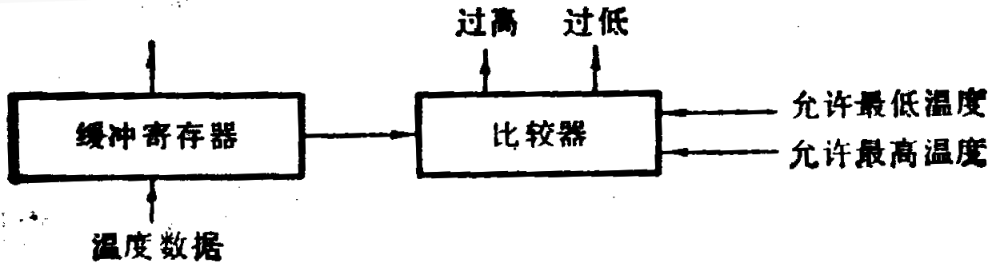
图B1.1
本科生期末试卷 二
- 选择题（每小题1分，共10分）
  - 六七十年代，在美国的______州，出现了一个地名叫硅谷。该地主要工业是______它也是______的发源地。
A 马萨诸塞 ，硅矿产地，通用计算机B 加利福尼亚，微电子工业，通用计算机
C加利福尼亚，硅生产基地，小型计算机和微处理机D加利福尼亚，微电子工业，微处理机
  - 若浮点数用补码表示，则判断运算结果是否为规格化数的方法是______。
A 阶符与数符相同为规格化数 B 阶符与数符相异为规格化数
C 数符与尾数小数点后第一位数字相异为规格化数D数符与尾数小数点后第一位数字相同为规格化数
  - 定点16位字长的字，采用2的补码形式表示时,一个字所能表示的整数范围是______。
A -2¹⁵ ~ +（2¹⁵ -1） B -（2¹⁵ –1）~ +（2¹⁵ –1） C -（2¹⁵ + 1）~ +2¹⁵ D -2¹⁵ ~ +2¹⁵
  - 某SRAM芯片，存储容量为64K×16位，该芯片的地址线和数据线数目为______。
A 64，16 B 16，64 C 64，8 D 16，6 。
  - 交叉存贮器实质上是一种______存贮器，它能_____执行______独立的读写操作。
A 模块式，并行，多个 B 模块式串行，多个 C 整体式，并行，一个 D 整体式，串行，多个
  - 用某个寄存器中操作数的寻址方式称为______寻址。A 直接 B 间接 C 寄存器直接 D 寄存器间接
  - 流水CPU 是由一系列叫做“段”的处理线路所组成，和具有m个并行部件的CPU相比，一个 m段流水CPU______。A 具备同等水平的吞吐能力 B不具备同等水平的吞吐能力
C 吞吐能力大于前者的吞吐能力 D吞吐能力小于前者的吞吐能力
  - 描述PCI总线中基本概念不正确的句子是______。
A HOST 总线不仅连接主存，还可以连接多个CPU B PCI 总线体系中有三种桥，它们都是PCI 设备
C 从桥连接实现的PCI总线结构不允许许多条总线并行工作 D 桥的作用可使所有的存取都按CPU 的需要出现在总线上
  - 计算机的外围设备是指_A输入/输出设备 B外存储器C远程通信设备D除了CPU 和内存以外的其它设备
  - 中断向量地址是：______。 A 子程序入口地址 B 中断服务例行程序入口地址
  - C中断服务例行程序入口地址的指示器 D 中断返回地址
二. 填空题 （每题3分，共24分）
1 为了运算器的A. _________，采用了B. ________进位，C. ________乘除法流水线等并行措施。
2 相联存储器不按地址而是按A. __________访问的存储器，在cache中用来存放B. _________，在虚拟存储器中用来存放C. __________。
3 一个较完善的指令系统应包含A. _________类指令，B. __________类指令，C. _________类指令，程序控制类指令，I/O类指令，字符串类指令，系统控制类指令。
4 硬布线器的设计方法是：先画出A. _________流程图，再利用B. _________写出综合逻辑表达式，然后用C. ___________等器件实现。
5 当代流行的标准总线内部结构包含A. _________总线，B. __________总线，C. _________总线， 公用总线。
6 磁表面存储器主要技术指标有A._________，B. ___________，C. ___________，数据传输率。
7 DMA 控制器按其A. __________结构，分为B. __________型和C. _________型两种。
8 {（26）₁₆∪（63）₁₆}（135）₈ 的值为A. _________。
三 .应用题
- （11分）求证： [ X · Y ]_{补}=[X]_{补} • （-Y₀ +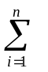 Y_{i} • 2^{-i} ）

- （11分）某计算机字长16位，主存容量为64K字，采用单字长单地址指令，共有64条指令，试采用四种寻址方式（立即、直接、基值、相对）设计指令格式。

- （11分）如图B2.1表示使用快表（页表）的虚实地址转换条件，快表存放在相联存贮器中，其中容量为8个存贮单元。问：
- 当CPU 按虚拟地址1去访问主存时，主存的实地址码是多少？
- 当CPU 按虚拟地址2去访问主存时，主存的实地址码是多少？
- 当CPU 按虚拟地址3去访问主存时，主存的实地址码是多少？
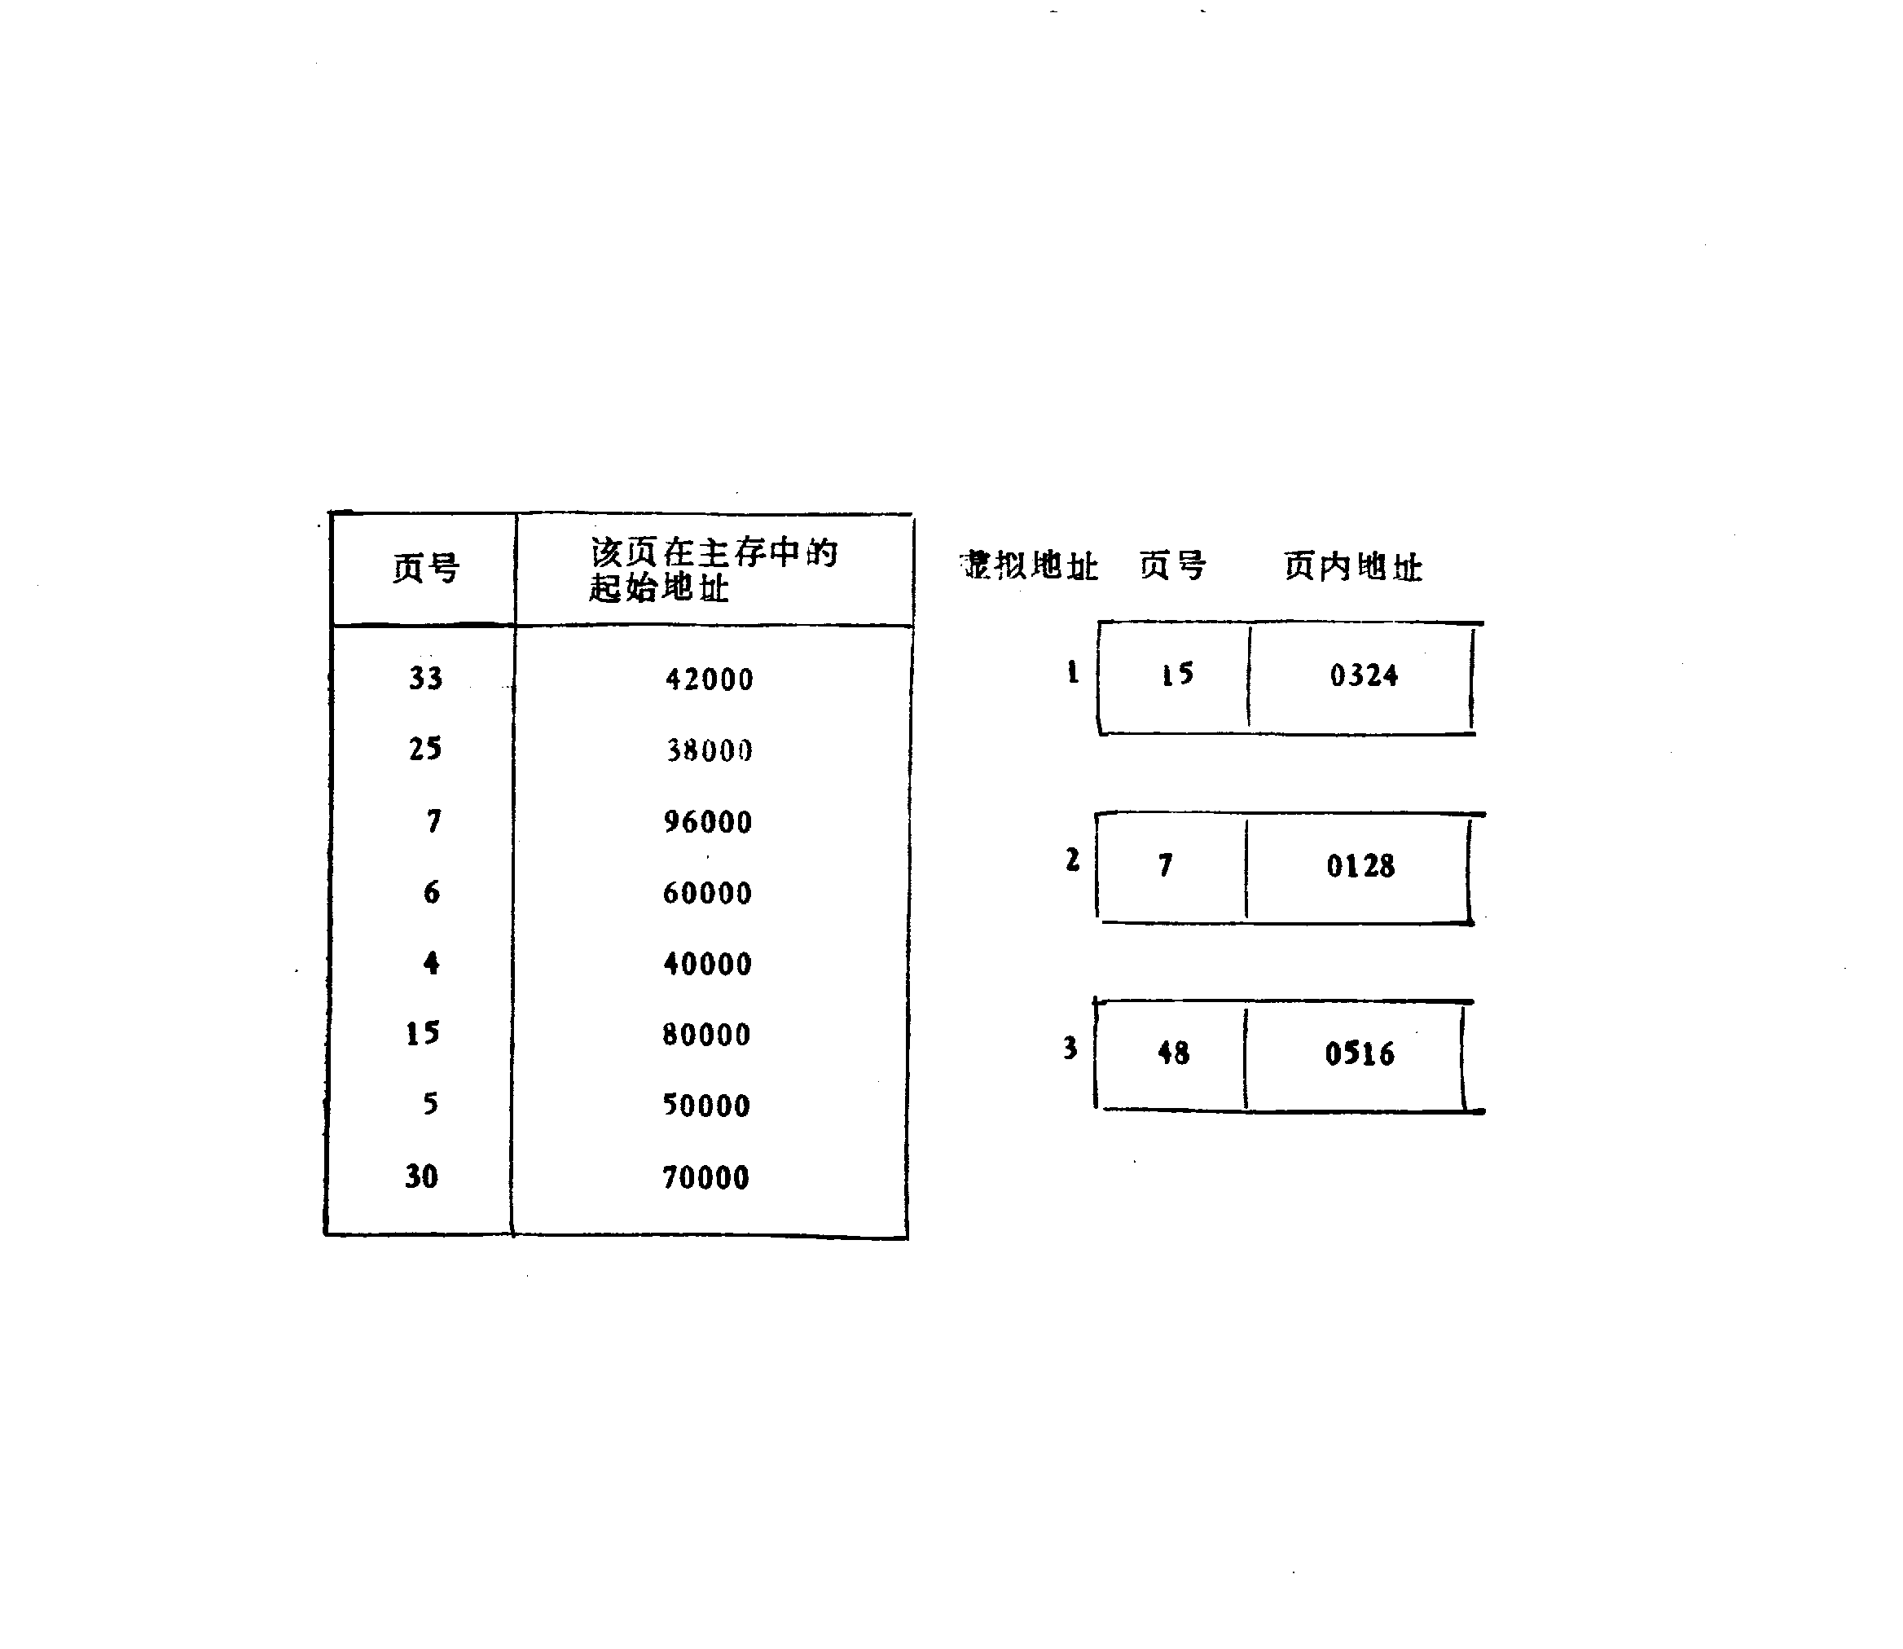
图B2.1
- （11分）假设某计算机的运算器框图如图B2.2所示，其中ALU为16位的加法器（高电平工作），S_{A} 、S_{B}为16位锁存器，4个通用寄存器由D触发器组成，O端输出，
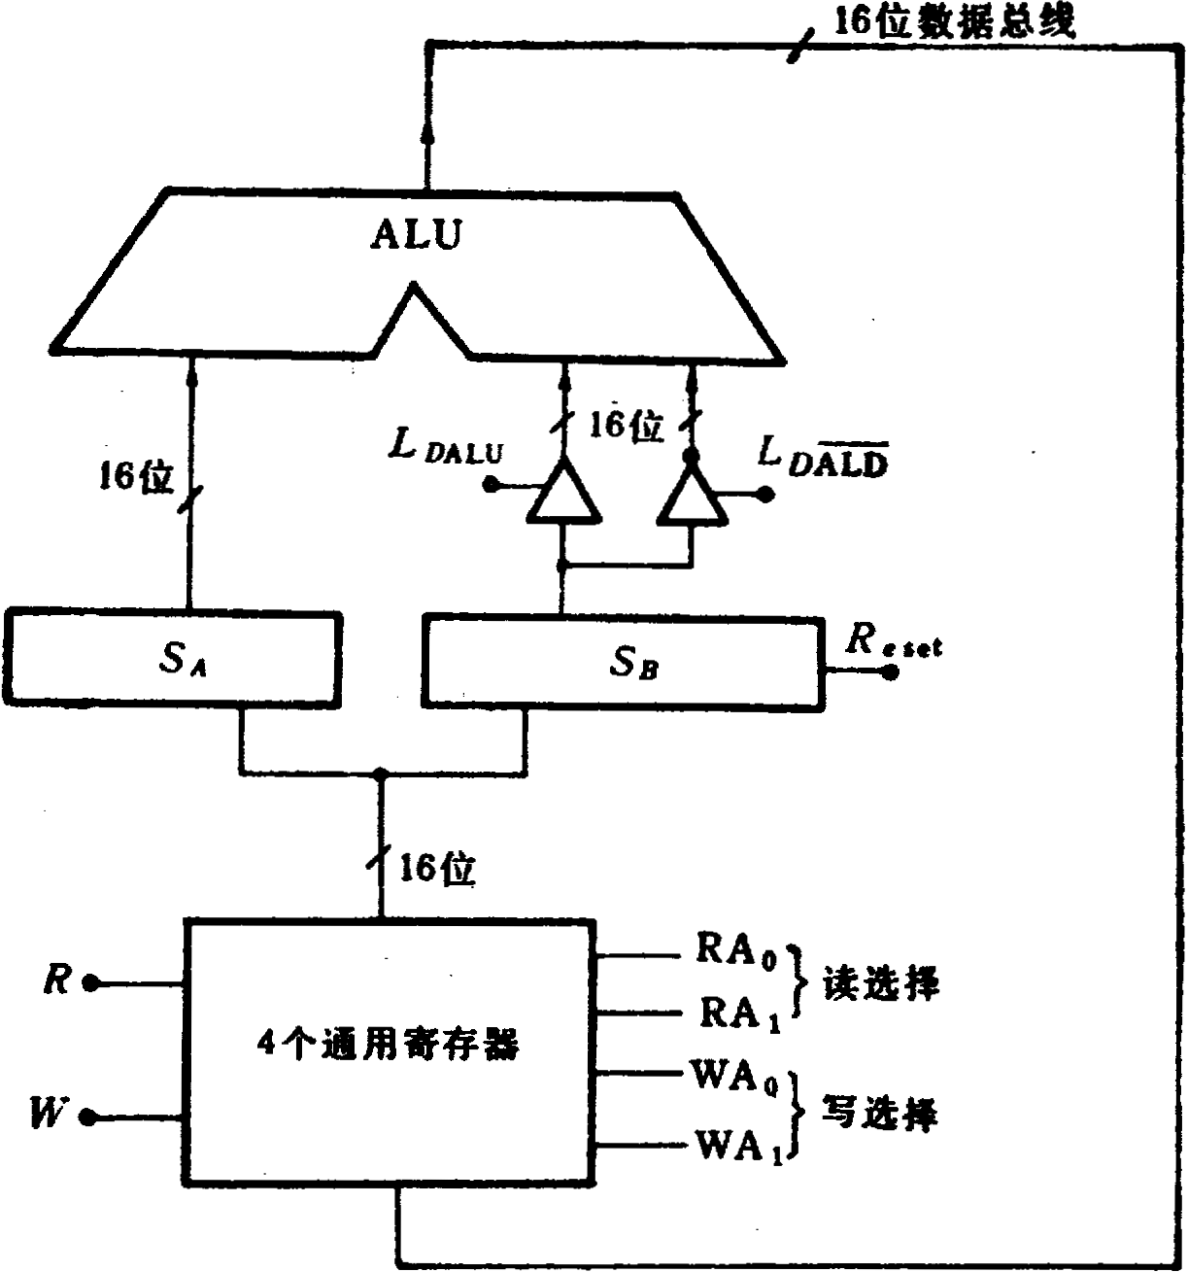
图B2.2
其读写控制如下表所示：
读控制
R₀ | RA₀ | RA₁ | 选择
1  1  1  1  0 | 0  0  1  1  x | 0  1  0  1  x | R₀  R₁  R₂  R₃  不读出
写控制
W | WA₀ | WA₁ | 选择
1  1  1  1  0 | 0  0  1  1  x | 0  1  0  1  x | R₀  R₁  R₂  R₃  不写入
要求：（1）设计微指令格式。
（2）画出ADD，SUB两条微指令程序流程图。
- （11分）画出单机系统中采用的三种总线结构。
- （11分）试推导磁盘存贮器读写一块信息所需总时间的公式。

本科生期末试卷 三
- 选择题（每小题1分，共10分）
- 冯·诺依曼机工作的基本方式的特点是______。
A 多指令流单数据流B 按地址访问并顺序执行指令C 堆栈操作D 存贮器按内容选择地址
- 在机器数______中，零的表示形式是唯一的。A 原码 B 补码 C 移码 D 反码
- 在定点二进制运算器中，减法运算一般通过______来实现。
A 原码运算的二进制减法器B 补码运算的二进制减法器C 原码运算的十进制加法器D补码运算的二进制加法器
4. 某计算机字长32位，其存储容量为4MB，若按半字编址，它的寻址范围是______。
A 0—4MB B 0—2MB C 0—2M D 0—1M
- 主存贮器和CPU之间增加cache的目的是______。
A 解决CPU和主存之间的速度匹配问题B 扩大主存贮器容量
C 扩大CPU中通用寄存器的数量D 既扩大主存贮器容量，又扩大CPU中通用寄存器的数量
- 单地址指令中为了完成两个数的算术运算，除地址码指明的一个操作数外，另一个常需采用______。
A 堆栈寻址方式 B 立即寻址方式 C 隐含寻址方式 D 间接寻址方式
- 同步控制是______。
A 只适用于CPU控制的方式B 只适用于外围设备控制的方式
C 由统一时序信号控制的方式D 所有指令执行时间都相同的方式
8．描述 PCI 总线中基本概念不正确的句子是______。
- PCI 总线是一个与处理器无关的高速外围设备B.PCI总线的基本传输机制是猝发或传送
C. PCI 设备一定是主设备 D. 系统中只允许有一条PCI总线
- CRT分辨率为1024×1024像素，像素颜色数为256，刷新存储器的容量为____A 512KB B1MB C 256KB D 2MB
10．为了便于实现多级中断，保存现场信息最有效的办法是采用______。A 通用寄存器 B 堆栈C 存储器 D外存
- 填空题（每小题3分，共24分）
- 在计算机术语中，将运算器和控制器合在一起称为A. ______，而将B. ______和存储器合在一起称为C. ______。
- 数的真值变成机器码可采用A. ______表示法，B. ______表示法，C.______表示法，移码表示法。
- 广泛使用的A. ______和B. ______都是半导体随机读写存储器。前者的速度比后者快，但C. ______不如后者高。
- 形式指令地址的方式，称为A.______方式，有B. ______寻址和C. ______寻址。
5. CPU从A. ______取出一条指令并执行这条指令的时间和称为B. ______。由于各种指令的操作功能不同，各种指令的指令周期是C. ______。
- 微型机算计机的标准总线从16位的A. ______总线，发展到32位的B. ______总线和C. ______总线，又进一步发展到64位的PCI总线。
7．VESA标准是一个可扩展的标准，它除兼容传统的A. ______等显示方式外，还支持B. ______像素光栅，每像素点C. ______颜色深度。
8．中断处理过程可以A. ______进行。B. ______的设备可以中断C. _____的中断服务程序。
三.应用题
- （11分）已知 x = - 0.01111 ，y = +0.11001，
求 [ x ]_{补} ，[ -x ]_{补} ，[ y ]_{补} ，[ -y ]_{补} ，x + y = ？ ，x – y = ？

- （11分）假设机器字长16位，主存容量为128K字节，指令字长度为16位或32位，共有128条指令，设计计算机指令格式，要求有直接、立即数、相对、基值、间接、变址六种寻址方式。

- （11分）某机字长32位，常规设计的存储空间≤32M ，若将存储空间扩至256M，请提出一种可能方案。
- (11分)图B3.1所示的处理机逻辑框图中，有两条独立的总线和两个独立的存贮器。已知指令存贮器IM最大容量为16384字（字长18位），数据存贮器DM最大容量是65536字（字长16位）。各寄存器均有“打入”（R_{in}）和“送出”（R_{out}）控制命令，但图中未标出。
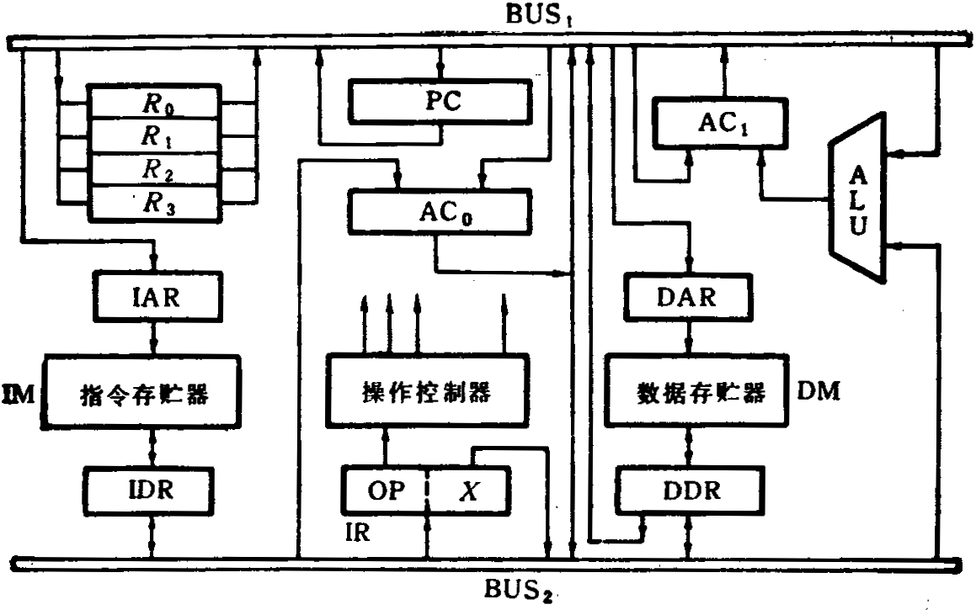
图B3.1

设处理机格式为：
17 10 9 0
OP | X
加法指令可写为“ADD X（R₁）”。其功能是（AC₀） + （（R_{i}） + X）→AC₁，其中（（R_{i}）+ X）部分通过寻址方式指向数据存贮器，现取R_{i}为R₁。试画出ADD指令从取指令开始到执行结束的操作序列图，写明基本操作步骤和相应的微操作控制信号。
5．（11分）总线的一次信息传送过程大致分哪几个阶段？若采用同步定时协议，请画出
读数据的时序图来说明。
6．（11分）图B3.2是从实时角度观察到的中断嵌套。试问，这个中断系统可以实行几重
中断？并分析图B3.2的中断过程。
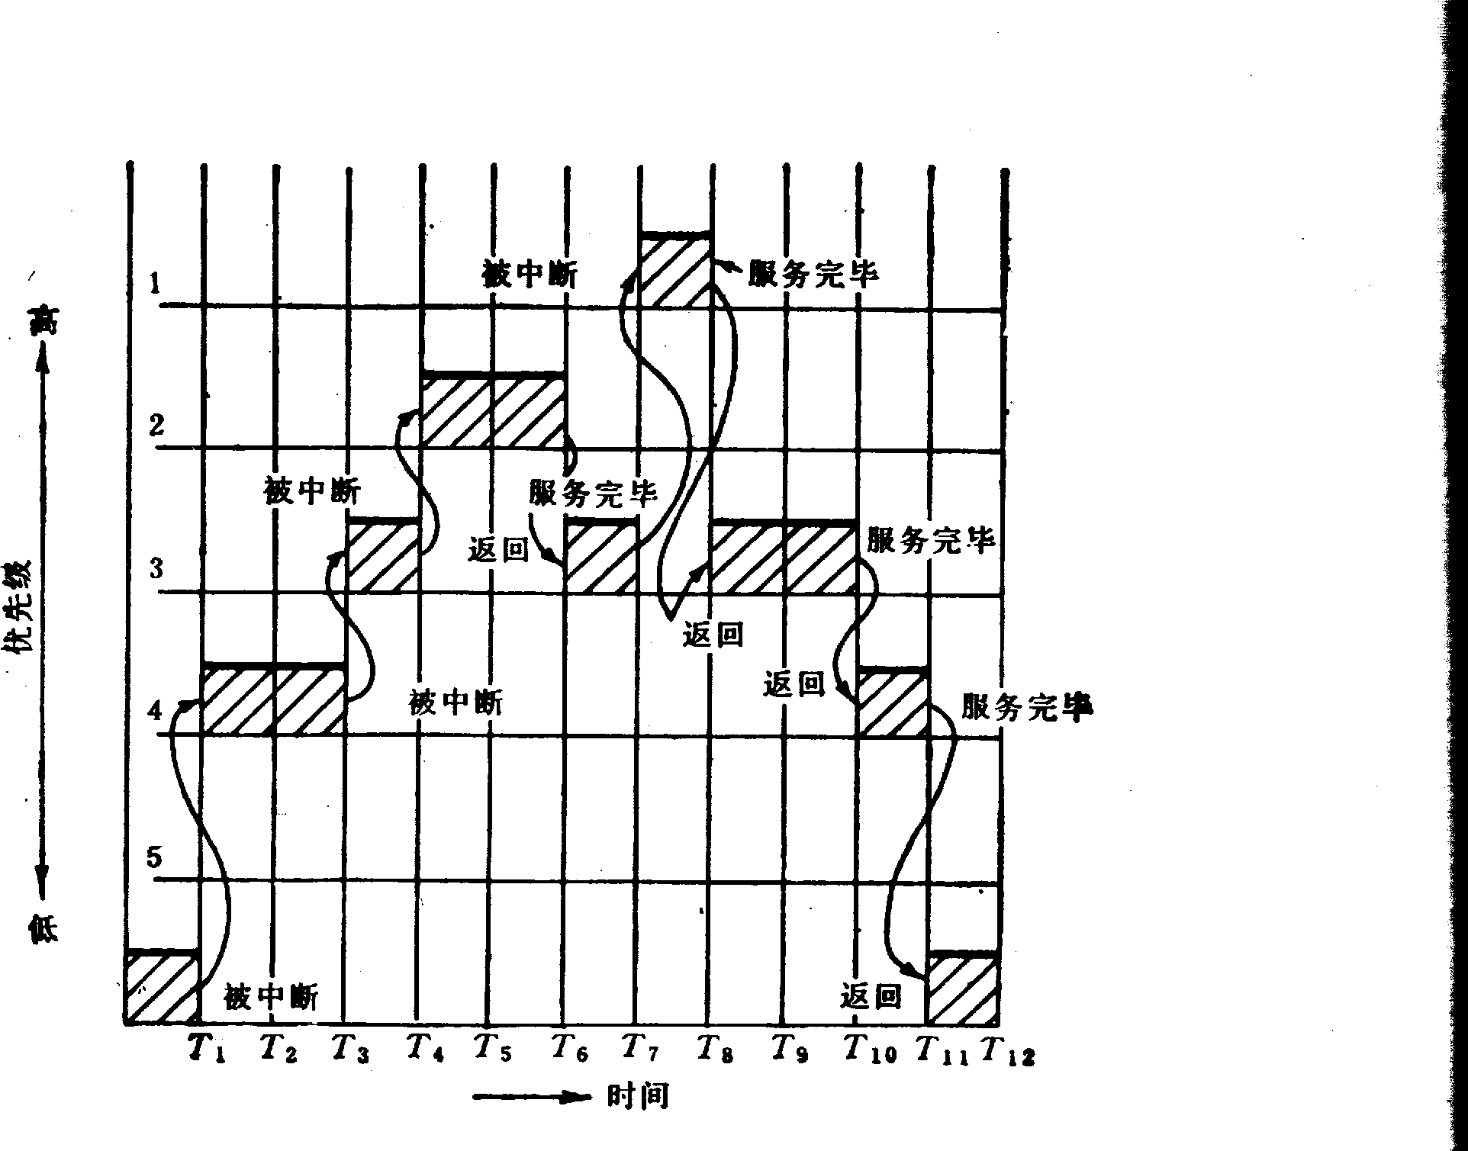
图B3.2

本科生期末试卷 四
一． 选择题（每小题1分，共 10分）
1. 现代计算机内部一般采用二进制形式，我国历史上的______即反映了二值逻辑的思想，它最早记载在______上，距今以有约______千年。
A. 八卦图、论衡、二B. 算筹、周脾算经、二C. 算筹、九章算术、一D.八卦图、周易、三
2. 定点字长的字，采用2的补码表示时，一个字所能表示的整数范围是______。
A .–128 ~ +127 B. –127 ~ +127 C. –129 ~ +128 D.-128 ~ +128
3.下面浮点运算器的描述中正确的句子是：______。
A. 浮点运算器可用阶码部件和尾数部件实现 B. 阶码部件可实现加、减、乘、除四种运算
C. 阶码部件只进行阶码相加、相减和比较操作 D. 尾数部件只进行乘法和减法运算
4. 某计算机字长6位，它的存贮容量是64K，若按字编址，那么它的寻址范围是______
A. 0 ~ 64K B. 0 ~32K C. 0~64KB D. 0 ~32k
5. 双端口存储器在______情况下会发生读/写冲突。
A. 左端口与右端口的地址码不同 B. 左端口与右端口的地址码相同
C. 左端口与右端口的数据码不同 D. 左端口与右端口的数据码相同
6. 寄存器间接寻址方式中，操作数处在____A.通用寄存器 B主存单元C. 程序计数器D. 堆栈
7. 微程序控制器中，机器指令与微指令的关系是______。
A. 每一条机器指令由一条微指令来执行B. 每一条机器指令由一段微指令编写的微程序来解释执行
C. 每一条机器指令组成的程序可由一条微指令来执行 D. 一条微指令由若干条机器指令组成
8. 描述 PCI 总线中基本概念不正确的句子是______。
A. PCI 总线是一个与处理器无关的高速外围设备B. PCI总线的基本传输机制是猝发或传送
C. PCI 设备一定是主设备D. 系统中只允许有一条PCI总线
9. 一张3.5寸软盘的存储容量为______MB，每个扇区存储的固定数据是______。
A. 1.44MB ，512B B. 1MB，1024B C .2MB， 256B D .1.44MB，512KB
10. 发生中断请求的条件是______。
A. 一条指令执行结束 B. 一次 I/O 操作结束C. 机器内部发生故障 D.一次DMA 操作结束
二 填空题（每小题3分，共24分）
1. 2000年超级计算机浮点最高运算速度达到每秒A.______次。我国的B. ______号计算机的运算速度达到C. ______次，使我国成为美国、日本后第三个拥有高速计算机的国家。
2. 一个定点数由A. ______和B. ______两部分组成。根据小数点位置不同，定点数有
C. ______和纯整数之分。
- 对存储器的要求是A. ______，B. ______，C. ______。为了解决这三方面的矛盾计算机采用多级存储体系结构。
- 指令系统是表征一台计算机性能的重要因素，它的A. ______和B. ______不仅影响到机器的硬件结构，而且也影响到C. ______。
- 当今的CPU 芯片除了包括定点运算器和控制器外，还包括A. ______，B. ______运算器和C. ______管理等部件。
- 总线是构成计算机系统的A. ______是多个B. ______部件间进行数据传送的C. ______通道
- 每一种外设都是在它自己的A。______控制下进行工作，而A则通过B. ______和C. ______相连并受C 控制。
- 在计算机系统中，CPU对外围设备的管理处程序查询方式、程序中断方式外，还有A. ______方式，B. ______方式，和C. ______方式。
三. 应用题
1．（11分）设[x]_{补} =x₀.x₁x₂…x_{n} 。 求证：x = -x₀ +x_{i}2^{-i}
2．（11分）指令格式如下所示，其中OP 为操作码，试分析指令格式特点。
18 12 10 9 5 4 0
OP | ——— | 源寄存器 | 目标寄存器
3．（11分）以知cache 命中率 H=0.98，主存比cache 慢四倍，以知主存存取周期为200ns，求cache/主存的效率和平均访问时间。
4．（11分）某计算机有8条微指令I₁—I₈，每条微指令所包含的微命令控制信号见下表
，a—j 分别对应10种不同性质的微命令信号。假设一条微指令的控制字段仅限8位，请安排微指令的控制字段格式。
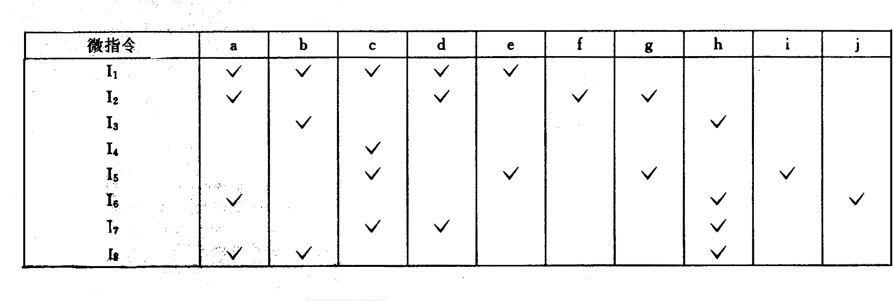
5．（11分） （1）某总线在一个总线周期中并行传送4个字节的数据，假设一个总线周期等于一个总线时钟周期，总线时钟频率为33MHZ ，求总线带宽是多少？（2）如果一个总线中并行传送64位数据，总线频率升为66MHZ，求总线带宽是多少？

6．（11分） 磁盘、磁带、打印机三个设备同时工作。磁盘以20μs的间隔发DMA请求，磁带以30μs的间隔发DMA请求，打印机以120μs的间隔发DMA请求，假设DMA控制器每完成一次DMA传输所需时间为2μs，画出多路DMA控制器工作时空图。

本科生期末试卷 五
- 选择题（每题1分，共10分）
1．对计算机的产生有重要影响的是：______。
A 牛顿、维纳、图灵 B 莱布尼兹、布尔、图灵 C 巴贝奇、维纳、麦克斯韦 D 莱布尼兹、布尔、克雷
2．假定下列字符码中有奇偶校验位，但没有数据错误，采用偶校校验的字符码是______。
A 11001011 B 11010110 C 11000001 D 11001001
3．按其数据流的传递过程和控制节拍来看，阵列乘法器可认为是______。
A 全串行运算的乘法器 B 全并行运算的乘法器 C 串—并行运算的乘法器 D 并—串型运算的乘法器
4．某计算机字长32位，其存储容量为16MB，若按双字编址，它的寻址范围是______。
A 0—16MB B 0—8M C 0—8MB D 0—16MB
- 双端口存储器在______情况下会发生读 / 写冲突。 A 左端口与右端口的地址码不同
B 左端口与右端口的地址码相同C 左端口与右端口的数据码相同D 左端口与右端口的数据码不同
6．程序控制类指令的功能是______。
A 进行算术运算和逻辑运算 B 进行主存与CPU之间的数据传送
C 进行CPU和I / O设备之间的数据传送 D 改变程序执行顺序
7．由于CPU内部的操作速度较快，而CPU访问一次主存所花的时间较长，因此机器周期
通常用______来规定。
A 主存中读取一个指令字的最短时间 B 主存中读取一个数据字的最长时间
C 主存中写入一个数据字的平均时间 D 主存中读取一个数据字的平均时间
8．系统总线中控制线的功能是______。
A 提供主存、I / O接口设备的控制信号响应信号 B 提供数据信息 C 提供时序信号
D 提供主存、I / O接口设备的响应信号
9．具有自同步能力的记录方式是______。 A NRZ₀ B NRZ₁ C PM D MFM
10．IEEE1394的高速特性适合于新型高速硬盘和多媒体数据传送，它的数据传输率可以是 ______。
A 100兆位 / 秒 B 200兆位 / 秒 C 400兆位 / 秒 D 300兆位 / 秒
- 填空题（每题3分，共24分）
- Cache是一种A. ______存储器，是为了解决CPU和主存之间B. ______不匹配而采用 的一项重要硬件技术。现发展为多级cache体系，C. ______分设体系。
- RISC指令系统的最大特点是：A. ______；B. ______;C. ______种类少。只有取数 / 存数指令访问存储器。
- 并行处理技术已成为计算计技术发展的主流。它可贯穿于信息加工的各个步骤和阶段。概括起来，主要有三种形式A. ______并行；B. ______并行；C. ______并行。
4. 为了解决多个A. ______同时竞争总线，B. ______必须具有C. ______部件。
5. 软磁盘和硬磁盘的A. ______原理与B. ______方式基本相同，但在C. ______和性能上存在较大差别。
6选择型DMA控制器在A. ______可连接多个设备，而在B. ______只允许连接一个设备，适于连接C. ______设备。
7．主存与cache的地址映射有A. ______、B. ______、C. ______三种方式。其中组相连方式适度地兼顾了前二者的优点，又尽量避免其缺点，从灵活性、命中率、硬件投资来 说较为理想。
8．流水CPU是以A. ______为原理构造的处理器，是一种非常B. ______的并行技术。目 前的C. ______微处理器几乎无一例外的使用了流水技术。
- 应用题
- （11分）CPU执行一段程序时，cache完成存取的次数为3800次，主存完成存取的次数为200次，已知cache存取周期为50ns,主存为250ns,求cache / 主存系统的效率和平均访问时间。
- （11分）某加法器进位链小组信号为C₄C₃C₂C₁ ，低位来的信号为C₀ ，请分别按下述两种方式写出C₄C₃C₂C₁的逻辑表达式。
（1） 串行进位方式 （2） 并行进位方式
- （11分）图B5.1所示为存贮器的地址空间分布图和存贮器的地址译码电路，后者可在A组跨接端和B组跨接端之间分别进行接线。74LS139是 2 ：4译码器，使能端G接地表示译码器处于正常译码状态。
要求：完成A组跨接端与B组跨接端内部的正确连接，以便使地址译码电路按图的要求正确寻址。
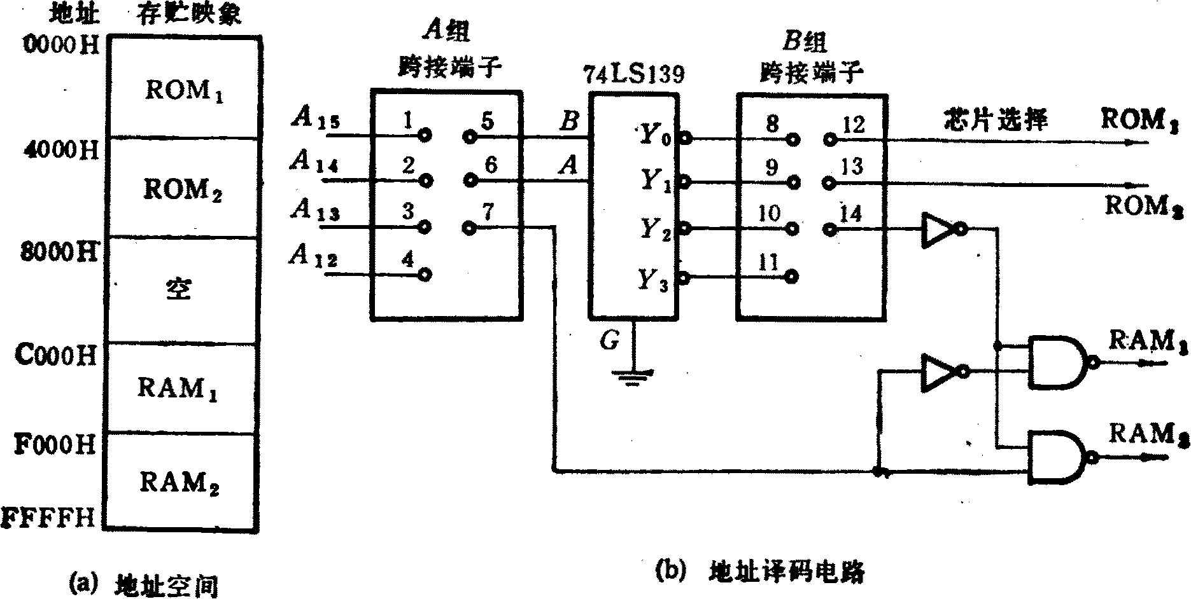
图B5.1

- （11分）运算器结构如图B5.2所示，R₁ ，R₂，R₃ 是三个寄存器，A和B是两个三选一的多路开关，通路的选择由AS₀ ,AS₁ 和BS₀ ，BS₁端控制，例如BS₀BS₁ = 11时，选择R₃ ，BS₀BS₁ = 01时，选择R₁……，ALU是算术 / 逻辑单元。S₁S₂为它的两个操作控制端。其功能如下：
S₁S₂ = 00时，ALU输出 = A
S₁S₂ = 01时，ALU输出 = A + B
S₁S₂ = 10时，ALU输出 = A – B
S₁S₂ = 11时，ALU输出 = A⊕B 请设计控制运算器通路的微指令格式。

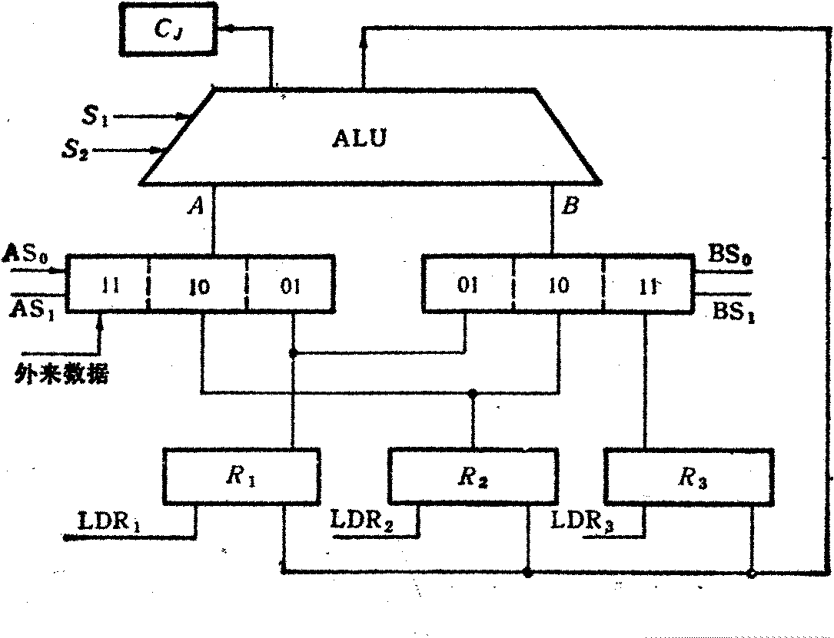
图B5.2
- （11分）集中式仲裁有几种方式？画出独立请求方式的逻辑图，说明其工作原理。
- （11分）单级中断中，采用串行排队链法来实现具有公共请求线的中断优先级识别，请画出中断向量为001010，001011，001000三个设备的判优识别逻辑图。

本科生期末试卷六
- 选择题（每小题1分，共10分）
- 完整的计算机应包括______。
A 运算器、存储器、控制器 ；B 外部设备和主机 ；C 主机和实用程序 ；D 配套的硬件设备和软件系统 ；
- 用64位字长（其中1位符号位）表示定点小数时，所能表示的数值范围是______。
A [ 0，2⁶⁴ – 1 ] B [ 0，2⁶³ – 1 ] C [ 0，2⁶² – 1 ] D [ 0，2⁶³ ]
- 四片74181ALU和1片74812CLA器件相配合，具有如下进位传递功能______。
A 行波进位；B组内先行进位，组间先行进位 C组内先行进位，组间行波进位 D组内行波进位，组间先行进位
- 某机字长32位，存储容量为 1MB，若按字编址，它的寻址范围是______。
A 0—1M B 0—512KB C 0—256K D 0—256KB
- 某一RAM芯片，其容量为512×8位，除电源和接地端外，该芯片引出线的最小数目是___。A 23 B 25 C 50 D 19
6．堆栈寻址方式中，设A为通用寄存器，SP为堆栈指示器，M_{SP}为SP指示器的栈顶单元，如果操作的动作是：（A）→M_{SP} ，（SP）- 1 →SP ，那么出栈的动作应是______。
A （M_{SP}）→A， （SP） + 1→SP ； B （SP） + 1→SP ，（M_{SP}）→A ；
C （SP） - 1→SP ，（M_{SP}）→A ；D （M_{SP}）→A ，（SP） - 1→SP ；
7．指令周期是指______。
A CPU从主存取出一条指令的时间 ； B CPU执行一条指令的时间 ；
C CPU从主存取出一条指令加上CPU执行这条指令的时间 ； D 时钟周期时间 ；
8．在______的微型计算机系统中，外设可和主存贮器单元统一编址 ，因此可以不使用I / O指令。
A 单总线 B 双总线 C 三总线 D 多总线
9．在微型机系统中，外围设备通过______与主板的系统总线相连接。A适配器 B 设备控制器 C计数器 D 寄存器
10．CD—ROM光盘的标准播放时间为60分钟。在计算模式1情况下，光盘的存储容量为______。
A 601MB B 527MB C 630MB D 530MB
- 填空题（每小题3分，共24分）
1．计算机的硬件包括A.______，B.______，C.______适配器，输入输出部分。
2．按IEEE764标准，一个浮点数由A.______，阶码E ，尾数m 三部分组成。其中阶码E的值等于指数的B.______加上一个固定C.______。
3．存储器的技术指标有A.______，B.______，C.______，存储器带宽。
4．指令操作码字段表征指令的A.______，地址码字段指示B.______微小型机多采用C.______混合方式的指令格式。
- CPU中至少有如下六类寄存器，除了A.______寄存器，B.______计数器，C.______寄存器外，还应有通用寄存器，状态条件寄存器，数据缓冲寄存器。
6．总线有A.______特性，B.______特性，电气特性，C.______特性。
7．不同的CRT显示标准所支持的最大A.______和B.______数目是C.______的。
8．中断处理需要有中断A.______，中断B.______产生，中断C.______等硬件支持。
三.应用题
- （11分）设有两个浮点数 N₁ = 2^{j1} × S₁ , N₂ = 2^{j2} × S₂ ,其中阶码2位，阶符1位，尾数四位，数符一位。设 ：j₁ = (-10 )₂ ,S₁ = ( +0.1001)₂ j₂ = (+10 )₂ ,S₂ = ( +0.1011)₂
求：N₁ ×N₂ ，写出运算步骤及结果，积的尾数占4位，要规格化结果，用原码阵列乘法器求尾数之积。
- （11分）已知某8位机的主存采用半导体存贮器，地址码为18位，若使用4K×4位RAM芯片组成该机所允许的最大主存空间，并选用模块条的形式，问：
- 若每个摸条为32K×8位，共需几个模块条？
- 每个模块内共有多少片RAM芯片？
- 主存共需多少RAM芯片？CPU如何选择各模块条？
- 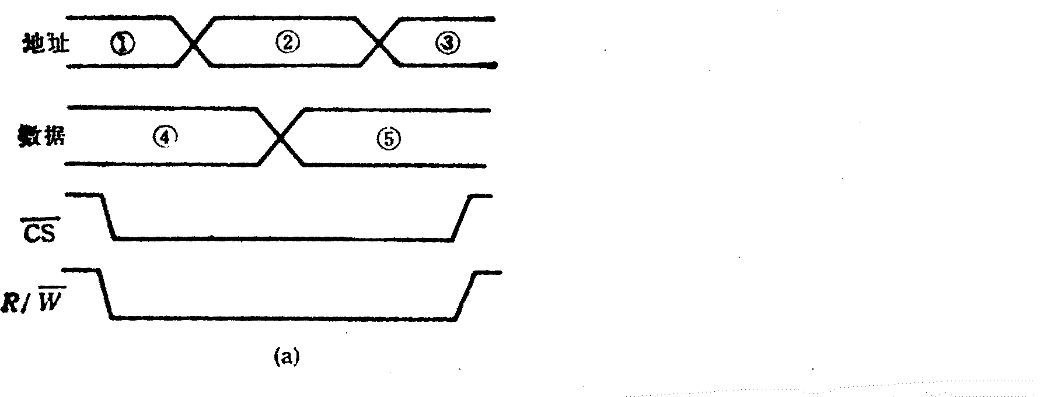（11分）图B6.1是某SRAM的写入时序，其中R / W 是读 、写命令控制线，当R / W 线为低电平时，存贮器按给定地址把数据线上的数据写入存贮器。请指出图中时序的错误，并画出正确的写入时序。
图B6.1
- （11分）某计算机有如下部件：ALU，移位器，主存M，主存数据寄存器MDR，主存地址寄存器MAR，指令寄存器IR，通用寄存器R₀——R₃ ，暂存器C和D。
- 请将各逻辑部件组成一个数据通路，并标明数据流向。
- 画出“ADD R₁，（R₂）+ ”指令的指令周期流程图，指令功能是 （R₁）+（（R₂））→R₁。
移位器
IR
R₀
MBR

PC
R₁

M

ALU
C
R₂

D
R₃
MAR

图B6.2

- （11分）集中式仲裁有几种方式？画出计数器定时查询方式的逻辑结构图，说明其工作原理。
- （11分）刷存的主要性能指标是它的带宽。实际工作时显示适配器的几个功能部分要争用刷存的带宽。假定总带宽的50%用于刷新屏幕，保留50%带宽用于其他非刷新功能。
- 若显示工作方式采用分辨率为1024×768，颜色深度为3B，帧频（刷新速率）为72HZ，计算总带宽。
- 为达到这样高的刷存带宽，应采取何种技术措施？

本科生期末试卷七
一 选择题（每小题1分,共10分）
- 至今为止，计算机中的所有信息仍以二进制方式表示的理由是______。
A．节约元件； B 运算速度快； C 物理器件的性能决定 ； D 信息处理方便；
- 用32位字长（其中1位符号位）表示定点小数是，所能表示的数值范围是______。
A [0，1 – 2⁻³²] B [0，1 – 2⁻³¹] C [0，1 – 2⁻³⁰] D [0，1]
- 已知X为整数，且[X]_{补} = 10011011，则X的十进制数值是______。A +155 B –101 C –155 D +101
- 贮存器是计算机系统的记忆设备，它主要用来______。
A 存放数据 B 存放程序 C 存放数据和程序 D 存放微程序
- 某微型机算计系统 ，其操作系统保存在软盘上，其内贮存器应该采用______A RAM B ROM C RAM和ROM D CCP
- 指令系统采用不同寻址方式的目的是______。
A 实现存贮程序和程序控制；B 缩短指令长度，扩大寻址空间，提高编程灵活性；
C 可直接访问外存；D 提供扩展操作码的可能并降低指令译码的难度；
- 在CPU中跟踪指令后继地址的寄存器是___A 主存地址寄存器 B 程序计数器C 指令寄存器 D 状态条件寄存器
- 系统总线地址的功能是______。
A 选择主存单元地址B 选择进行信息传输的设备；C 选择外存地址；D 指定主存和I / O设备接口电路的地址；
- CRT的颜色数为256色，则刷新存储器每个单元的字长是______。A 256位 B 16位 C 8位 D 7位
10．采用DMA方式传送数据时，每传送一个数据就要用一个______时间。
二、填空题（每小题3分，共24分）
1.指令格式中，地址码字段是通过A.______来体现的，因为通过某种方式的变换，可以给出 B.______地址。常用的指令格式有零地址指令、单地址指令、C.______三种.
2.为运算器构造的A.______,运算方法中常采用B.______加减法C.______乘除法或补码 除法.
3.双端口存储器和多模块交叉存储器属于A.______存储器结构.前者采用B.______技术,后者采用C.______技术.
4.堆栈是一种特殊的A.______寻址方式,它采用B.______原理.按结构不同,分为C.______和存储器堆栈.
5.硬布线控制器的基本思想是:某一微操作控制信号是A______译码输出,B______信号和C.______信号的逻辑函数.
6.当代流行的标准总线追求与A.______、B.______、C.______无关的开发标准。
7.CPU周期也称为A._____一个CPU周期包含若干个B______任何一条指令的指令周期至少需要C______个CPU周期。
8.DMA方式采用下面三种方法：①A.______访内；②B.______；③C.______交替访内。
三．应用题
1．(11分)求证： - [y]_{补} = +[-y]_{补}
2．（11分）什么是闪速存储器？它有那些特点？
3．（11分）指令格式如下所示，OP为操作码字段，试分析指令格式的特点。
15 10 7 4 3 0
OP 源寄存器 基值寄存器

位移量（16位）

4．（11分）某机运算器框图如图B7.1所示，其中ALU由通用函数发生器组成，M₁—M₃为多路开关，采用微程序控制，若用微指令对该运算器要求的所有控制信号进行微指令编码的格式设计，列出各控制字段的编码表。

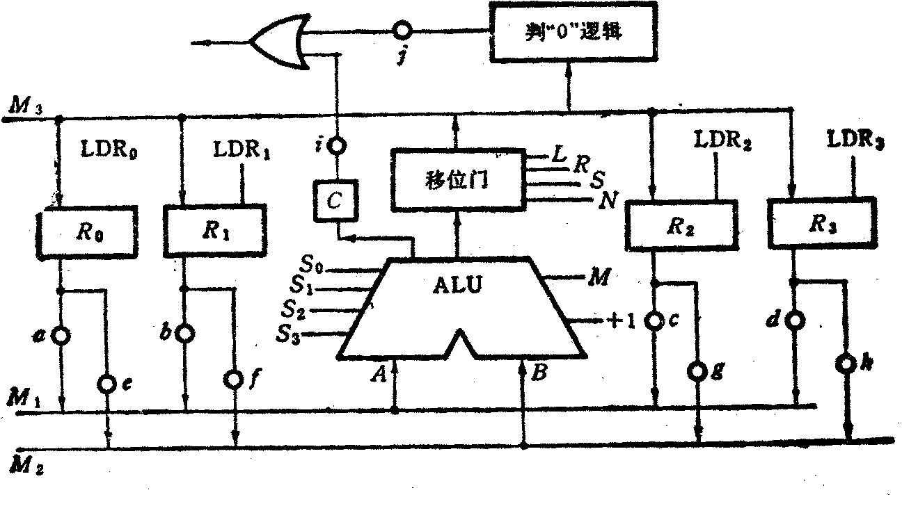
图B7.1
5．（11分）PCI总线周期类型可指定多少种总线命令？实际给出多少种？请说明存储器读 / 写总线周期的功能。
6．（11分）试分析图B7.2所示写电流波形属于何种记录方式。

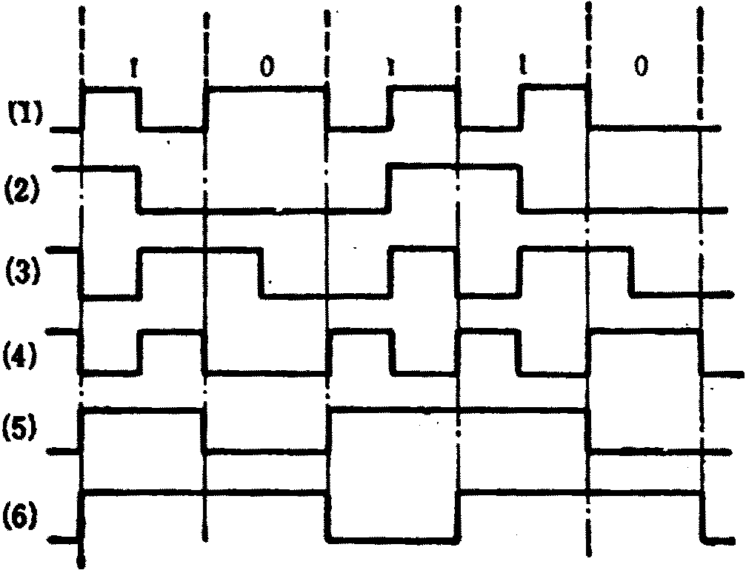 图B7.2
本科生期末试卷八
一．选择题（每小题1分，共10分）
1．某寄存器中的值有时是地址，因此只有计算机的______才能识别它A 译码器 B判断程序 C 指令 D 时序信号
2．用16位字长（其中1位符号位）表示定点整数时，所能表示的数值范围是______。
A [ 0，2¹⁶ – 1 ] B [ 0，2¹⁵ – 1 ] C [ 0，2¹⁴ – 1 ] D [0，2¹⁵ ]
3．在定点运算器中，无论采用双符号位还是单符号位，必须有______，它一般用______来 实现。
A 译码电路， 与非门 ；B 编码电路， 或非门 C 溢出判断电路 ，异或门 D 移位电路， 与或非门 ；
4．某SRAM芯片，其容量为512×8位，除电源端和接地端外，该芯片引出线的最小数目应为______。
A 23 B 25 C 50 D 19
5．以下四种类型的半导体存储器中，以传输同样多的字为比较条件，则读出数据传输率最高的是______。
A DRAM B SRAM C 闪速存储器 D EPROM
6．指令的寻址方式有顺序和跳跃两种方式，采用跳跃寻址方式，可以实现______。
A 堆栈寻址 ； B 程序的条件转移 ； C 程序的无条件转移 ；D 程序的条件转移或无条件转移 ；
7．异步控制常用于______作为其主要控制方式。
A 在单总线结构计算机中访问主存与外围设备时 ； B 微型机的CPU控制中 ；
C 组合逻辑控制的CPU中 ；D 微程序控制器中 ；
8．多总线结构的计算机系统，采用______方法，对提高系统的吞吐率最有效。
A 多口存贮器 ； B 提高主存的速度 C 交叉编址多模块存贮器 D 高速缓冲存贮器 ；
9．磁盘驱动器向盘片磁层记录数据时采用______方式写入。A 并行 B 串行 C 并行—串行 D 串行—并行
10．IEEE1394所以能实现数据传送的实时性，是因为______。
A 除异步传送外，还提供等步传送方式 ；B 提高了时钟频率 ；
C 除优先权仲裁外，还提供均等仲裁，紧急仲裁两种总线仲裁方式 ；
二．填空题（每小题3分，共24分）
- RISC CPU是克服CISC机器缺点的基础上发展起来的，它具有的三个基本要素是：（1） 一个有限的A.______；（2） CPU配备大量的B.______；（3） 强调C.______的优化。
- 总线仲裁部件通过采用A.______策略或B.______策略，选择其中一个主设备作为总线的下一次主方，接管C.______。
3.重写行光盘分A.______和B.______两种，用户可对这类光盘进行C.______信息。
4.多路行DMA控制器不仅在A.______上而且在B.______上可以连接多个设备，适合于连接C.______设备。
5．多个用户公享主存时，系统应提供A.______通常采用的方法是B.______保护和C.______保护，并用硬件来实现。
6．在计算机系统中，多个系统部件之间信息传送的公共通路称为A.______。就其所传送信息的性质而言，在公共通路上传送的信息包括数据、B.______、C.______信息。
7．设D为指令中的形式地址，I为基址寄存器，PC为程序计数器。若有效地址E = （PC）+ D，则为A.______寻址方式；若E = （I）+ D ，则为B.______；若为相对间接寻址方式，则有效地址为C.______。
8．在进行浮点加减法运算时，需要完成A.______、尾数求和、B.______、合入处理和C.______等步骤。
三．应用题
- (11分)设[x]_{补}=x₀.x₁x₂…x_{n}。求证：
[x]_{补}=2x₀+x，其中x₀=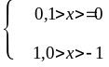
- (11分)某机字长16位，使用四片74181组成算术 / 逻辑运算单元，设最低位序号标注为第0位，（1）写出第5位的进位信号C₆的逻辑表达式。
（2）估算产生C₆所需的最长时间。
（3）估算最长求和时间。
- （11分）如图B8.1表示用快表（页表）的虚实地址转换条件，快表放在相联存贮
器中，其容量为8个存贮单元，问：
（1）当CPU按虚地址1去访问主存时主存的实地址码是多少？
（2）当CPU按虚地址2去访问主存时主存的实地址码是多少？
（3）当CPU按虚地址3去访问主存时主存的实地址码是多少？
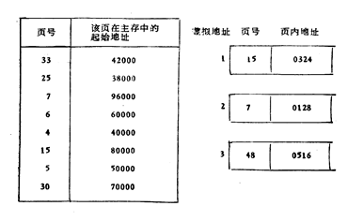
图B8.1

- （11分）图B8.2给出了微程序控制的部分微指令序列，图中每一框代表一条微指令。分支点a由指令寄存器I_{R5} ，I_{R6}两位决定，分支点b由条件码标志c决定。现采用断定方式实现微程序的程序控制，已知微地址寄存器长度为8位，要求：
- 设计实现该微指令序列的微指令字顺序控制字段的格式。
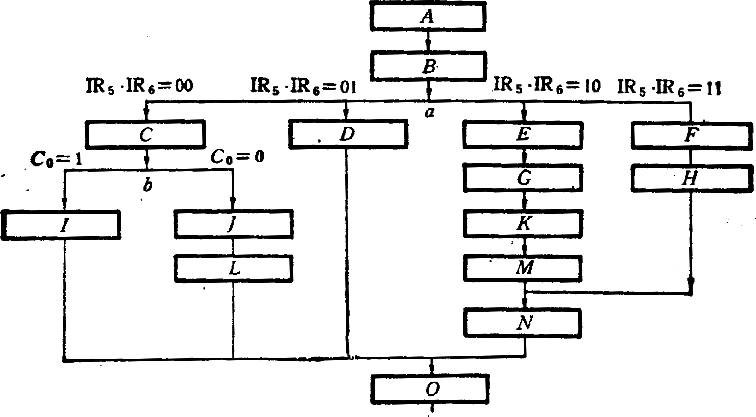
- 画出微地址转移逻辑图。
图B8.2

- （11分）某磁盘存贮器转速为3000转 / 分，共有4个记录面，每毫米5道，每道记录信息为12288字节，最小磁道直径为230mm，共有275道。问：
- 磁盘存贮器的容量是多少？
- 最高位密度与最低位密度是多少？
- 磁盘数据传输率是多少？
- 平均等待时间是多少？
- 给出一个磁盘地址格式方案。
- （11分）画出程序中断方式基本接口示意图，简要说明Im, IR ,EI , RD, BS五个触发器的作用。
本科生期末试卷九
- 选择题（每小题1分，共10分）
- 八位微型计算机中乘除法大多数用______实现。A 软件 B 硬件 C 固件 D 专用片子
- 在机器数______中，零的表示是唯一的。 A 原码 B 补码 C 移码 D 反码
- 某SRAM芯片，其容量为512×8位，除电源和接地端外，该芯片引出线的最小数目应是______。
A 23 B 25 C 50 D 19
- 某机字长32位，存储容量64MB，若按字节编址，它的寻址范围是______。
A 0—8M B 0—16MB C 0—16MB D 0—8MB
- 采用虚拟存贮器的主要目的是______。
A 提高主存贮器的存取速度 ；B 扩大主存贮器的存贮空间，并能进行自动管理和调度 ；
C 提高外存贮器的存取速度 ；D 扩大外存贮器的存贮空间 ；
- 算术右移指令执行的操作是______。
A 符号位填0，并顺次右移1位，最低位移至进位标志位B 符号位不变，并顺次右移1位，最低位移至进位标志位 ；
C 进位标志位移至符号位，顺次右移1位，最低位移至进位标志位D 符号位填1，并顺次右移1位，最低位移至进位标志位 ；
- 微程序控制器中，机器指令与微指令的关系是______。
A 每一条机器指令由一条微指令来执行 ；B 每一条机器指令由一段用微指令编成的微程序来解释执行 ；
C 一段机器指令组成的程序可由一条微指令来执行 ；D 一条微指令由若干条机器指令组成 ；
- 同步传输之所以比异步传输具有较高的传输频率是因为同步传输______。
A 不需要应答信号 ；B 总线长度较短 ；C 用一个公共时钟信号进行同步 ；D 各部件存取时间较为接近 ；
- 美国视频电子标准协会定义了一个VGA扩展集，将显示方式标准化，这称为著名的______显示模式。
A AVGA B SVGA C VESA EGA
10.CPU响应中断时，进入“中断周期”，采用硬件方法保护并更新程序计数器PC内容，而不是由软件完成，主要是为了_______。A 能进入中断处理程序，并能正确返回源程序 ；B 节省主存空间 ；
C 提高处理机速度 ；D 易于编制中断处理程序 ；
- 填空题（每小题3分，共24分）
- 多媒体CPU是带有A.______技术的处理器。它是一种B._______技术，特别适合于 C.______处理。
2．总线定时是总线系统的核心问题之一。为了同步主方、从方的操作，必须制订A.______。通常采用B.______定时和C.______定时两种方式。
3．通道与CPU分时使用A.______，实现了B.______内部数据处理和C.______并行工作。
4．74181是采用先行进位方式的4位并行加法器，74182是实现A.______进位的进位逻辑。 若某计算机系统字长为64位，每四位构成一个小组，每四个小组构成一个大组，为实现小组内并行、大组内并行，大组间串行进位方式，共需要B.______片74181和C.______片74182。
5．动态半导体存贮器的刷新一般有A.______、B.______和C.______三种方式。
6．存贮器堆栈中，需要一个A.______，它是B.______CPU中的一个专用寄存器，指定的C.______就是堆栈的D.______。
7．2000年超级计算机最高运算速度达到A.______次。我国的B.______号计算机的运算速度达到 3840亿次，使我国成为C.______之后，第三个拥有高速计算机的国家。
8．一个定点数由A______和B______两部分组成。根据小数点位置不同，定点数有纯小数和C______两种表示方法。
- 应用题
- (11分）已知：x= 0.1011，y = - 0.0101，求 ：[ x]_{补}，[ 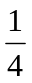 x]_{补}，[ - x ]_{补}，[y]_{补}，[y]_{补}，[ - y ]_{补} 。
- （11分）用16K × 1位的DRAM芯片构成64K × 8位的存贮器。要求：
- 画出该寄存起组成的逻辑框图。
- 设存贮器读 / 写周期均为0.5μs，CPU在1μs内至少要访存一次。试问采用哪种刷新方式比较合理？两次刷新的最大时间间隔是多少？对全部存贮单元刷新一遍，所需实际刷新时间是多少？
- （11分）指令格式如下所示，OP为操作码字段，试分析指令格式的特点。
15 10 7 4 3 0
OP 源寄存器 基值寄存器

位移量（16位）

- （11分）CPU结构如图B9.1所示，其中有一个累加寄存器AC，一个状态条件寄存器，各部分之间的连线表示数据通路，箭头表示信息传送方向。
- 标明图中四个寄存器的名称。
- 简述指令从主存取到控制器的数据通路。
- 简述数据在运算器和主存之间进行存 / 取访问的数据通路。

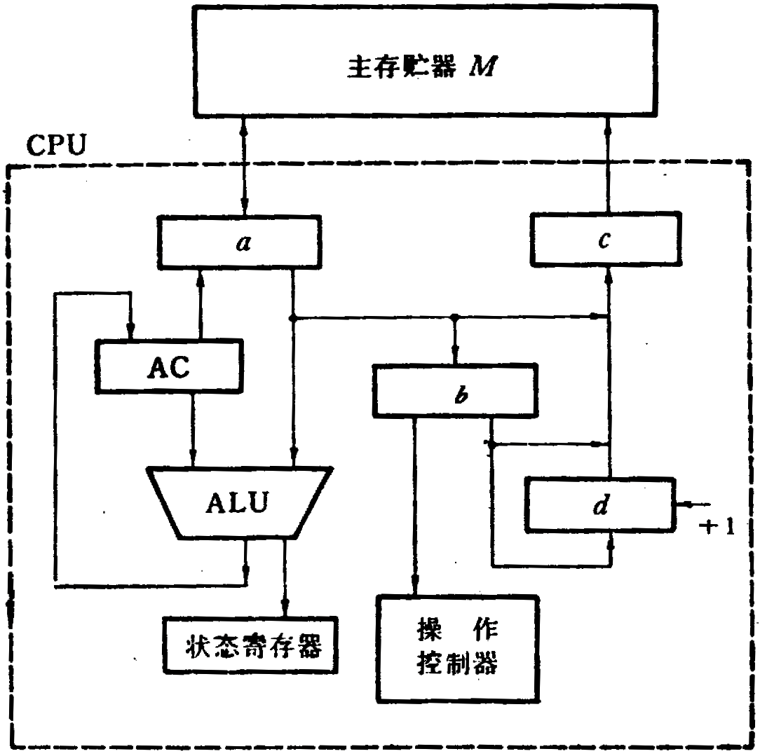
图B9.1
- （11分）试推导磁盘存贮器读写一块信息所需总时间的公式。
- （11分）如图B9.2所示的系统中断机构是采用多级优先中断结构，设备A连接于最高优先级，设备B次之，设备C又次之。要求CPU在执行完当前指令时转而对中断请求进行服务，现假设：T_{DC}为查询链中每个设备的延迟时间，T_{A}、T_{B}、T_{C}分别为设备A、B、C的服务程序所需的执行时间，T_{S}、T_{R}为保存现场和恢复现场所需时间。
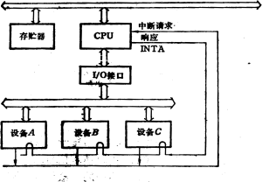试问：在此环境下，此系统在什么情况下达到中断饱和？即在确保请求服务的三个设备都不会丢
图B9.2失信息的条件下，允许出现中断的极限频率有多高？注意，“中断允许”机构在确认一个新中断之前，先要让即将被中断的程序的一条指令指令执行完毕。

本科生期末试卷 十
- 选择题（每小题1分，共10分）。
- 我国在______年研制成功了第一台电子数字计算机，第一台晶体管数字计算机于______年完成。
A 1946， 1958 B 1950， 1968 C 1958，1961 D 1959， 1965
- 定点16位字长的字，采用2的补码形式表示时，一个字所能表示的整数范围______。
A - 2¹⁵ — +（2¹⁵ – 1） B -（2¹⁵ – 1）— +（2¹⁵ – 1）
C -（2¹⁵ + 1）— +2¹⁵ D -2¹⁵ — +2¹⁵
- 定点计算器用来进行_______。
A 十进制数加法运算 ； B 定点数运算 ； C 浮点数运算 ；D 既进行定点数运算也进行浮点数运算；
- 某DRAM芯片，其存储容量为512K×8位，该芯片的地址线和数据线数目为______。
A 8， 512 B 512， 8 C 18， 8 D 19， 8
- 双端口存储器所以能高速进行读 / 写，是因为采用______。
A 高速芯片 B 两套相互独立的读写电路 C 流水技术 D 新型器件
- 二地址指令中，操作数的物理位置可安排在______。
A 栈顶和次栈顶 B 两个主存单元 C 一个主存单元和一个寄存器 D 两个寄存器
- 在某CPU中，设立了一条等待（WAIT）信号线，CPU在存储器周期中T的φ的下降沿采样WAIT线，请在下面的叙述中选出正确描述的句子：______。
A 如WAIT线为高电平，则在T₂周期后不进入T₃周期，而插入一个T_{W}周期 ；
B T_{W}周期结束后，不管WAIT线状态如何，一定转入了T₃周期 ；
C T_{W}周期结束后，只要WAIT线为低，则继续插入一个T_{W}周期，直到WAIT线变高， 才转入T₃周期 ；
D 有了WAIT线，就可使CPU与任何速度的存贮器相连接，保证CPU与存贮器连接时的时序配合；
8．描述Future bus⁺总线中基本概念不正确的句子是______。
A Future bus⁺ 总线是一个高性能的同步总线标准 ；B 基本上是一个异步数据定时协议 ；
C 它是一个与结构、处理器、技术有关的开发标准 D 数据线的规模在32位、64位、128位、256位中动态可变 ；
9．CD—ROM光盘是______型光盘，可用做计算机的______存储器和数字化多媒体设备。
A 重写， 内 B 只读， 外 C 一次， 外 D 多次， 内
10．在单级中断系统中，CPU一旦响应中断，则立即关闭______标志，以防本次中断服
务结束前同级的其他中断源产生另一次中断进行干扰。
A 中断允许 B 中断请求 C 中断屏蔽 D 中断保护
- 填空题(每小题3分，共24分)
1．对存储器的要求是A.______，B.______，C.______。为了解决这方面的矛盾，计算机采用多级存储体系结构。
2．指令系统是表征一台计算机A.______的重要因素，它的B.______和C.______不仅直接影响到机器的硬件结构而且也影响到系统软件。
3．CPU中至少有如下六类寄存器A.______寄存器，B.______计数器，C.______寄存器，通用寄存器，状态条件寄存器，缓冲寄存器。
4．当代流行的标准总线追求与A.______、B.______、C.______无关的开发标准。
5．VESA标准是一个可扩展的标准，它除兼容传统的A.______等显示方式外，还支持B.______ 象素光栅，每像素点C.______颜色深度。
6．中断处理要求有中断A.______，中断B.______产生，中断C.______等硬件支持。
7．存储A.______，并按B.______顺序执行，这是C.______型计算机的工作原理。
8．若[ x₁ ]_{补} = 11001100， [x₂ ]_{原} = 1.0110 ，则数x₁ 和x₂的十进制数真值分别是A.______和B.______。
- （11分） 如图B10.1所示，某SRAM的写入时序图，其中R / W 是读写命令控制线，当R / W 线为低电平时，存贮器按给定地址把数据线上的数据写入存贮器。请指出图中写入时序的错误，并画出正确的写入时序图。 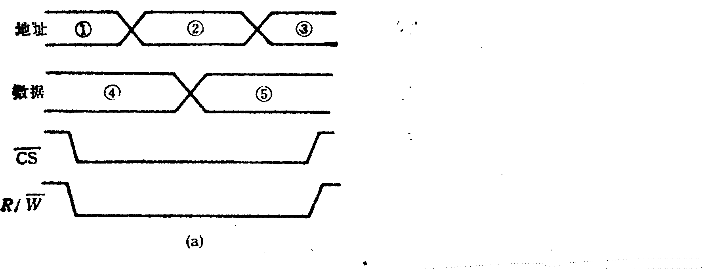
图 B 10.1
四.（11分）由S，E，M三个域组成的一个32位二进制字所表示的非零规格化浮点数x，其值表示为 ：
x = （ -1 ）^{S} ×（ 1.M ）× 2^{E – 128}
问：其所表示的规格化的最大正数、 最小正数、 最大负数、 最小负数是多少？
五.（11分）某计算机的数据通路如图B10.2所示，其中M—主存， MBR—主存数据寄存器， MAR—主存地址寄存器， R0-R3—通用寄存器， IR—指令寄存器， PC—程序计数器（具有自增能力）， C、D--暂存器， ALU—算术逻辑单元（此处做加法器看待）， 移位器—左移、右移、直通传送。所有双向箭头表示信息可以双向传送。
请按数据通路图画出“ADD（R1），（R2）+”指令的指令周期流程图。该指令的含义是两个数进行求和操作。其中源操作地址在寄存器R1中，目的操作数寻址方式为自增型寄存器间接寻址（先取地址后加1）。
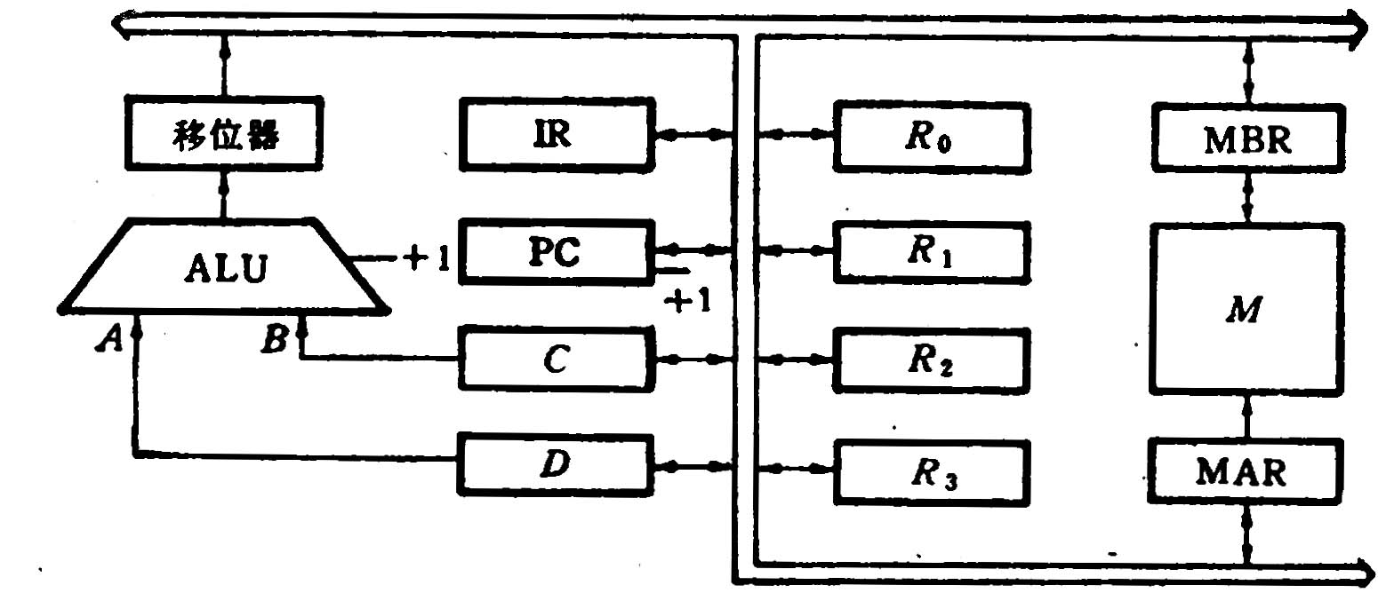
图 B 10.2
六.（11分）如果在一个CPU周期中要产生3个脉冲 T₁ = 200ns ,T₂ = 400ns ,T₃ = 200ns,试画出时序产生器逻辑图。
七.（11分）已知cache / 主存系统效率为85% ，平均访问时间为60ns，cache 比主存快4倍，求主存储器周期是多少？cache命中率是多少？
八.（11分）某I / O系统有四个设备：磁盘（传输速率为500000位/ 秒），磁带（200000位/秒）， 打印机（2000位/秒）， CRT（1000位/秒），试用中断方式，DMA方式组织此I / O系统。（画出包括CPU部分总线控制在内的I / O方式示意图，并略作文字说明）。

本科生期末试卷十一
一．选择题（每小题1分，共10分）
1．目前大多数集成电路生产中，所采用的基本材料为______A.单晶硅 B.非晶硅 C.锑化钼 D.硫化镉
- 用16位字长（其中一位符号位）表示定点小数时，所能表示的数值范围是______。
A.0≤│N│≤1-2^{-（16+1）} B.0≤│N│≤1-2⁻¹⁶ C.0≤│N│≤1-2^{-（16-1）} D.0≤│N│≤1
- 运算器虽有许多部件组成，但核心部件是______。
A.数据总线 B.算术逻辑运算单元 C.多路开关 D.累加寄存器
- 某计算机字长32位，其存储容量为4MB，若按字编址，它的寻址范围是______。
A.0--1M B.0--4MB C.0--4M D.0--1MB
- 常用的虚拟存贮系统由______两级存贮器组成，其中辅存是大容量的磁表面存贮器。
A.主存-辅存 B.快存-主存 C.快存-辅存 D.通用寄存器-主存
- 单地址指令中为了完成两个数的算术运算，除地址码指明的一个操作数以外，另一个数常需采用______。
A.堆栈寻址方式 B.立即寻址方式 C.隐含寻址方式 D.间接寻址方式
- 为确定下一条微指令的地址，通常采用断定方式，其基本思想是______。
A.用程序计数器PC来产生后继微指令地址B.用微程序计数器μPC来产生后继微指令地址
C.通过微指令顺序控制字段由设计者指定或由设计者指定的判别字段控制产生后继微指令地址
D.通过指令中指定一个专门字段来控制产生后继微指令地址
- 描述PCI总线中基本概念不正确的句子是______。
A.PCI总线是一个与处理器无关的高速外围总线 B.PCI总线的基本传输机制是猝发式传送
C.PCI设备一定是主设备 D.系统中只允许有一条PCI总线
9. 为了使设备相对独立，磁盘控制器的功能全部转移到设备中，主机与设备间采用______接口。
A.SCSI B.专用 C.ESDI D.RISC
10.I/O标准接口SCSI中，一块主适配器可以连接______台具有SCSI接口的设备。A.6 B.7 C.8 D.10
二．填空题（每小题3分，共24分）
1．IEEE754标准，一个浮点数由A______、阶码E、尾数M三个域组成。其中阶码E的值等于指数的B______加上一个固定C______。
- 相联存储器不按地址而是按A______访问的存储器，在cache中用来存放B______，在虚拟存储器中用来存放C______。
- 指令操作码字段表征指令的A______，而地址码字段指示B______。微小型机中多采用C______混合方式的指令格式。
- CPU从A______取出一条指令并执行这条指令的时间和称为B______。由于各种指令的操作功能不同，各种指令的时间和是不同的，但在流水线CPU中要力求做到C______。
- 微型计算机的标准总线从16位的A______总线发展到32位的B______总线，又进一步发展到64位的C______总线。
- 显示适配器作为CRT和CPU的接口由A______存储器、B______控制器、C______三部分组成。
- 根据地址格式不同，虚拟存贮器分为A______、B______和C______三种。
- CPU从主存取出一条指令并执行该指令的时间叫做A______，它常用若干个B______来表示，而后者又包含有若干个C______。
三．应用题
1．（11 分）图B11.1为某ALU部件的内部逻辑图，图中S₀、S₁为功能选择控制端，Cin为最低位的进位输入端，A（A₁-A₄）和B（B₁-B₄）是参与运算的两个数，F（F₁-F₄）为输出结果，试分析在S₀，S₁，Cin各种组合条件下输出F和输入A，B，Cin的算术关系。
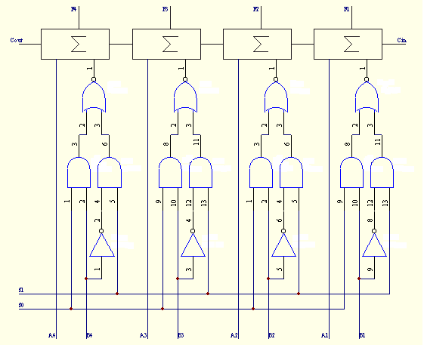
图B11.1
2．（11分）设有两个浮点数x=2^{Ex}×S_{x}，y=2^{Ey}×S_{y}，Ex=(-10)₂,Sx=(+0.1001)₂,Ey=(+10)₂,Sy=(+0.1011)₂。若尾数4位，数符1位，阶码2位，阶符1位，求x+y=？并写出运算步骤及结果。
3．（11分）机字长32位，常规设计的存储空间≤32M，若将存储空间扩展到256M， 请提出一种可能方案。
4．（11分）今有4级流水线分别完成取值、指令译码并取数、运算、送结果四步操作，
今假设完成各步操作的时间依次为100ns,100ns,80ns,50ns。
请问：（1）流水线的操作周期应设计为多少？
（2）若相邻两条指令发生数据相关，而且在硬件上不采取措施，那么第二条指令要推迟多少时间进行。
（3）如果在硬件设计上加以改进，至少需推迟多少时间？
5．（11分）画出PCI总线结构框图，说明HOST总线、PCI总线、LAGACY总线的功能。
6．（11分）若设备的优先级依次为CD-ROM、扫描仪、硬盘、磁带机、打印机，请用标
准接口SCSI进行配置，画出配置图。
本科生期末试卷十二
一. 选择题（每小题1分，共 10分）
- 没有外存贮器的计算机监控程序可以存放在______。A RAM B ROM C RAM 和 ROM D CPU
2．如果浮点数用补码表示，则判断下列哪一项的运算结果是规格化数______。
A 1.11000 B 0.01110 C 1.00010 D0.01010
- 在定点二进制运算其中，减法运算一般通过______来实现
A 原码运算的二进制减法器 B 补码运算的二进制减法器
C 补码运算的十进制加法器 D 补码运算的二进制加法器
- 某计算机字长32位，其存储容量为 4 MB，若按半字编址，它的寻址范围是______。
A 0——4MB B 0——2MB C 0——2M D 0——1MB
- 在虚拟存贮器，当程序正在执行时，由______完成地址映射A 程序员 B 编译器 C 装入程序 D 操作系统
- 指令系统中采用不同寻址方式的目的主要是______。
A 实现存贮程序和程序控制 B 缩短指令长度，扩大寻址空间，提高编程灵活性
C 可以直接访问外存 D 提供扩展操作码的可能并降低指令译码难度
- 同步控制是______。
A只适用于CPU控制的方式 B 只适用于外围设备控制的方式
C 由统一时序信号控制的方式 D 所有指令执行时间都相同的方式
- 以下描述中基本概念不正确的句子是______。
A PCI 总线不是层次总线 B PCI 总线采用异步时序协议和分布仲裁策略
C FUTURE BUS⁺ 总线能支持64位地址 D FUTURE BUS⁺ 总线适合于高成本的较大规模计算机系统
- 用于笔记本电脑的外存储器是______。 A 软磁盘 B 硬磁盘 C 固态盘 D 光盘
- 周期挪用方式常用于______方式的输入/输出中 。A DMA B 中断 C 程序传送 D 通道
二 填空题（每小题 3分，共24分）
1 2000年，超级计算机最高运算速度达到A______次。我国的B______号计算机的运算速度达到C______次，使我国成为美国日本之后第三个拥有高速计算机的国家。
2 为运算器构造的A______运算方法中通常采用B______加减法C______乘除法或补码乘除法。
3 闪速存储器能提供高性能、低功耗、高可靠性以及A______能力，为现有的B______体系结构带来巨大变化，因此作为C______用于便携式电脑中。
4 形成指令地址的方式，称为A______，有B______寻址和C______寻址两种。
5 当今的 CPU芯片除了包括定点运算器和控制器外，还包括A______、B______运算器和C______管理等部件。
6 当代流行的标准总线内部结构包括：A______总线，B______总线，C______总线和共用总线。
7 每一种外设都是在它自己的A______控制下进行工作，而A则通过B______和C______相连，并受C控制。
8 在计算机系统中，CPU对外围设备的管理处程序查询方式、程序中断方式外，还有A______方式，B______方式，和C______方式。
三、应用题
1．（11分）证明 -[Y]_{补} = +[-Y]_{补}
2．（11分）设 A = a_{n}a_{n-1}…a₁a₀ 是已知的（n+1=5）位的二进制原码，其中最高字位为符号位，画出原码转换为补码的电路图。
3．（11分）用定量分析方法证明交叉存储器带宽大于顺序存储器带宽。
4．（11分）参见图B12.1的数据通路，画出数据指令“STA,R₁,(R₂)”的指令周期流程图，器含义是将寄存器R₁的内容传送至（R₂）位地址的贮存单元中。标出各微操作信号序列。
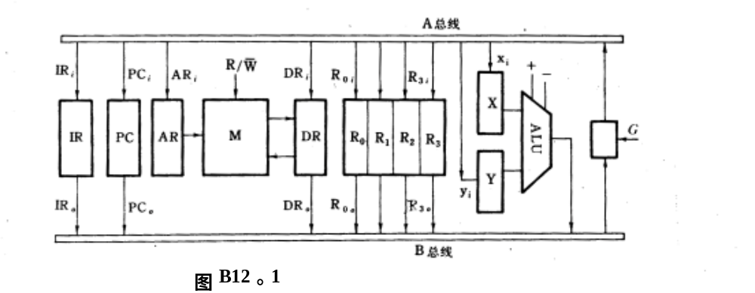
5．（11分）磁盘、磁带、打印机三个设备同时工作，磁盘以30μs的间隔向控制器发DMA请求，磁带以45μs的间隔发DMA请求，打印机以150μs间隔发DMA请求。假定DMA控制器每完成一次DMA传送所需时间为5μS，画出裸露DMA控制器工作时空图。
6．（11分）有一台磁盘机，器平均寻道时间为了30ms,平均旋转等待时间为120ms，数据传输速率为500B/ms，磁盘机上存放着1000件每件3000B的数据。现欲把一件数据取走，更新后在放回原地，假设一次取出或写入所需时间为：平均寻道时间+平均等待时间+数据传送时间。另外，使用CPU更新信息所需时间为4ms,,并且更新时间同输入输出操作不相重叠。试问：
- 磁盘上全部数据需要多少时间？
- 若磁盘及旋转速度和数据传输率都提高一倍，更新全部数据需要多少间？

本科生期末试卷十三

- 选择题（每小题1分，共10分）
- MOS和PMOS场效应管的导电类型分别为______。
A.电子和电子 B.电子和空穴 C.空穴和电子 D.空穴和空穴
- 假定下列字符码中有奇偶校验位，但没有数据错误，采用偶校验的字符码是______。
A.11001011 B.11010110 C.11000001 D.1100100
- 运算器的主要功能是进行_____A.逻辑运算 B.算术运算 C.逻辑运算与算术运算 D.初等函数的运算
- 某计算机字长16位，它的存贮容量是64K，若按字编址，那么它的寻址范围是______。
A.0~64K B.0~32K C.0~64KB D.0~32KB
- 主存贮器和CPU之间增加cache的目的是______。
A.解决CPU和主存之间的速度匹配问题 B.扩大主存贮器的容量
C.扩大CPU中通用寄存器的数量 D.既扩大主存的容量，又扩大CPU通用寄存器的数量
- 用于对某个寄存器中操作数的寻址方式称为______寻址。A.直接 B.间接 C.寄存器直接 D.寄存器间接
- 异步控制常用于______作为其主要控制方式。
A.在单总线结构计算机中访问主存与外围设备时B.微型机的CPU控制中
C.组合逻辑控制的CPU中 D.微程序控制器中
- 系统总线中地址线的功能是______。
A.选择主存单元地址 B.选择进行信息传输的设备
C.选择外存地址 D.指定主存和I/O设备接口电路的地址
- 在微型机系统中，外围设备通过____与主板的系统总线相连接A.适配器 B.设备控制器 C.计数器 D.寄存器
10..发生中断请求的条件是______。
A.一条指令执行结束 B.一次I/O操作结束C.机器内部发生故障 D.一次DMA操作结束
- 填空题（每小题3分，共24分）
1．微程序控制器主要由A______，B______和C______三大部分组成。
2．移码表示法主要用于表示A______数的阶码E，以利于比较两个B______数的大小和C______操作。
3．存储器的技术指标有A______、B______和C______存储器带宽。
4．寻址方式根据操作数的A______位置不同，多使用B______型和C______型。
5．当今的CPU芯片，除了包括定点运算器和控制器外，包A______，B______运算器和C______管理等部件。
- PCI总线采用A______协议和B______仲裁策略，具有C______能力。
- 不同的CRT显示标准所支持的最大A______和B______数目是C______的。
- 中断处理过程可以A______进行。B______的设备可以中断C______的中断服务程序。
- 应用题
1．（11分）已知X=2⁰¹⁰×0.11011011，Y=2¹⁰⁰×（-0.10101100），求X+Y。
2．（11分）某加法器进位链小组信号C₄C₃C₂C₁，低位来的进位信号为C₀，下述两种方式写出C₄C₃C₂C₁逻辑表达式。
（1）串行进位方式
（2）并行进位方式
3．（11分）指令格式结构如下所示，试分析指令格式及寻址方式特点。
15 10 9 5 4 0
OP | 目标寄存器 | 源寄存器
4．（11分）假设某计算机的运算器框图如图B13.1所示，其中ALU为16位的加法器（高电平工作），S_{A} 、S_{B}为16位锁存器，4个通用寄存器由D触发器组成，O端输出，其读写控制如下表所示：
读控制
R₀ | RA₀ | RA₁ | 选择
1  1  1  1  0 | 0  0  1  1  x | 0  1  0  1  x | R₀  R₁  R₂  R₃  不读出

写控制
W | WA₀ | WA₁ | 选择
1  1  1  1  0 | 0  0  1  1  x | 0  1  0  1  x | R₀  R₁  R₂  R₃  不写入
要求：（1）设计微指令格式。
（2）画出ADD，SUB两条微指令程序流程图（不编码）。
5．（11分）CPU响应中断应具备哪些条件？画出中断处理过程流程图。
6．（11分）CPU执行一段程序时，cache完成存取的次数为5000次，主存完成存取的次数为200次。已知cache存取周期为40ns，主存存取周期为160ns。求：
1．ache 命中率H，
2．Cache/主存系统的访问效率e，
3．平均访问时间Ta。
本科生期末试卷十四

一、 选择题（每小题1分，共10分）
1． 某寄存器中的值有时是地址，只有计算机的___才能识别它。A.译码器 B.判别程序 C.指令D.时序信号
2． 若[X]补=11010011，则X的十进制数真值是______。A.71 B.48 C.65 D.63
3． 按其数据流的传送过程和控制节拍来看，陈列乘法器可认为是______。
A.全串行运算的乘法器 B.全并行运算的乘法器C.串-并行运算的乘法器 D.并-串行运算的乘法器
4． 存贮单元是指______。
A.存放一个二进制信息位的存贮元 B.存放一个机器字的所有存贮元集合
C.存放一个字节的所有存贮元集合 D.存放两个字节的所有存贮元集合
5． 相联存贮器是按______进行寻址的存贮器。
A.地址指定方式 B.堆栈存取方式 C.内容指定方式 D.地址指定与堆栈
6． 寄存器间接寻址方式中，操作数处在______。A.通用寄存器 B.主存单元 C.程序计数器 D.堆栈
7． 下面描述的RISC机器基本概念中不正确的句子是______。
A.RISC机器不一定是流水CPU B.RISC机器一定是流水CPU
C.RISC机器有复杂的指令系统 D.CPU配置很少的通用寄存器
8． 描述当代流行总线结构中基本概念不正确的句子是______。
A.当代流行总线的结构不是标准总线B.当代总线结构中，CPU和它私有的cache一起作为一个模块与总线相连
C.系统中只允许有一个这样的CPU模块
9． CRT的分辨率为1024×1024像素，像素的颜色数为256，则刷新存储器的容量是______。
A.512KB B.1MB C.256KB D.2MB
10． 一台计算机对n个数据源进行分时采集，送入主存，然后分时处理。采集数据时，最好的方案是使用______。
A.堆栈缓冲区 B.一个指针的缓冲区 C.两个指针的单缓冲区 D.几个指针的几个缓冲区
二、 填空题（每小题3分，共24分）
- 计算机系统中的存储器分为A______和B______。在CPU执行程序时，必须将指令存放在C______中。
2． 为了实现运算器的A______，采用了B______进位、C______乘除法等并行技术。
3． 闪速存储器能提供高性能、低功耗、高可靠性以及A______能力，为现有的B______体系结构带来巨大变化，因此作为C______用于便携式电脑中。
- 栈是一种特殊的A______寻址方式，它采用B______原理。按结构不同分为C______堆栈和存储器堆栈。
- 硬联线控制器的设计方法是：先设计A______流程图，再利用B______写出综合逻辑表达式，然后用C______等器件实现。
6． 单处理器系统中的总线可以分为三类，CPU内部连接各寄存器及运算部件之间的总线称为A______；中、低速I/O设备之间相互连接的总线称为B______；同一台计算机系统内的高速功能部件之间相互连接的总线称为C______。
7． CPU中，保存当前正在执行的指令的寄存器为A______，保存当前正在执行的指令的地址的寄存器为B______，保存CPU访存地址的寄存器为C______。
8． DMA技术的出现，使得A______可以通过B______直接访问C______。
三、应用题
- （11分）设有两个浮点数N₁=2^{j1}×S₁，N₂=2^{j2}×S₂，其中阶码2位，阶符1位，尾数4位，数符1位。设
j₁=(-10)₂ S₁=(+0.1001)₂ j₂=(+10)₂ S₂=(+0.1011)₂
求N₁×N₂，写出运算步骤及结果，积的尾数占4位，要规格化结果，根据原码阵列乘法器的计算步骤求尾数之积。
- （11分）CPU执行一段程序时，cache完成存取的次数为3800次，主存完成存取的次数为200次，已知cache存取周期为50ns，主存为250ns，求cache / 主存系统的效率和平均访问时间。
- （11分）指令格式结构如下，试分析指令格式及寻址方式特点。
15 10 7 4 3 0
OP | － | 源寄存器 | 变址寄存器
位移量（16位）
- （11分）已知MOV，ADD，COM，ADT四条指令微程序流图B14.1，已知P（1）
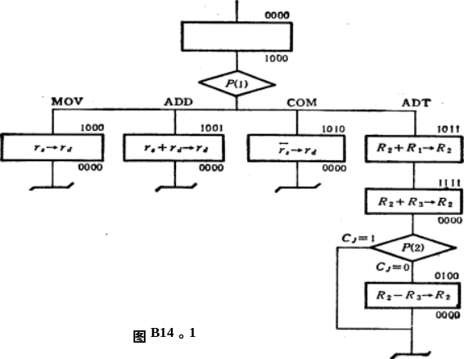
的条件是指令寄存器OP字段，即IR0，IR1，P（2）的条件码是进位寄存器CJ，请设计画出微程序控制器地址转移逻辑图。
- （11分）某机器的中断系统采用一级链路排队，优先级别由设备距CPU的物理位置决定（远低近高），如图B14.2所示，DVC₀是扫描仪，DVC₁是打印机……如在某一时刻，扫描仪和打印机均产生一个事件，试问IRQ上的请求是谁发的？为什么？这一结论总是成立吗?

- 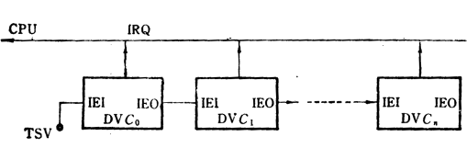（11分）已知某磁盘存储器转速为2400转/分，每个记录面道数为200道，平均查找时间为60ms，每道存储容量为96Kbit，求磁盘的存取时间与数据传播率。

本科生期末试卷十五

一、 选择题（每小题1分，共10分）
1． 下列数中最大的数为______。A.（10010101）₂ B.（227）₈ C.（96）₈ D.（143）₅
2． IEEE754标准规定的32位浮点数中，符号位为1位，阶码为8位，则它所能表示的最大规格化正数为______。
A．+（2 – 2²³）×2⁺¹²⁷ B．+（1 – 2²³）×2⁺¹²⁷ C．+（2 – 2²³）×2⁺²⁵⁵ D．2⁺¹²⁷ + 2²⁷
3． 四片74181ALU和一片74182CLA器件相配合，具有如下进位传送功能______。
A.行波进位 B.组内先行进位，组间先行进位
C.组内先行进位，组间行波进位 D.组内行波进位，组间先行进位
4． 某计算机字长32位，存储容量为4MB，按字编址，它的寻址范围是___A.0-1M B.0-4MB C.0-4M D.0-1MB
5． 以下四种类型的半导体存储器中，以传输同样多的字为比较条件，则读出数据传输率最高的是______。
A.DRAM B.SRAM C.闪速存储器 D.EPROM
6． 位操作类指令的功能是______。
A.对CPU内部通用寄存器或主存某一单元任一位进行状态检测（0或1）
B.对CPU内部通用寄存器或主存某一单元任一位进行状态强置（0或1）
C.对CPU内部通用寄存器或主存某一单元任一位进行状态检测或强置D.进行移位操作
7． 操作控制器的功能是______。
A.产生时序信号 B.从主存取出一条指令 C.完成指令操作的译码
D.从主存取出指令，完成指令操作码译码，并产生有关的操作控制信号，以解释执行该指令
8． 采用串行接口进行七位ASCⅡ码传送，带有一位奇偶校验位为1位起始位和1位停止位，当波特率为9600波特时，字符传送速率为______。A.960 B.873 C.1371 D.480
9． 3.5英寸软盘记录方式采用____________。A.单石双密度 B.双石双密度C.双面高密度 D.双石单密度
10．通道对CPU的请求形式是______。A.自陷 B.中断 C.通道命令 D.跳转指令
二、 填空题（每小题3分，共24分）
1． {（26）₁₆∨（63）₁₆}⊕（135）₈的值是A______。
2． Cache是一种A______存储器，是为了解决CPU和主存之间B______不匹配而采用的一项重要的硬件技术。现发展为C______体系。
3． 一个较完善的指令系统应包含A______类指令，B______类指令，C______类指令，程序控制类指令，I/O类指令，字符串类指令，系统控制类指令。
4． 并行处理技术已经成为计算机发展的主流。它可贯穿于信息加工的各个步骤和阶段概括起来，主要有三种形式：A______并行；B______并行；C______并行。
5． 为了解决多个A______同时竞争总线，B______必须具有C______部件。
6． 磁表面存储器主要技术指标有：A______，B______，C______和数据传输速率。
7． DMA控制器按其A______结构，分为B______型和C______型两种。
8． 主存与cache的地址映射有A______，B______，C______三种方式。
三、应用题
- （11分）设[X]_{补}=01111，[Y]_{补}=11101，用带求补器的补码阵列乘法器求出乘积
X·Y=？并用十进制数乘法验证。
- （11分）指令格式如下所示。OP为操作码字段，试分析指令格式特点。

31 26 22 18 17 16 15 0
OP —— 源寄存器 变址寄存器 偏移量

- （11分）如图B15.1（A）是某SRAM的写入时序图，其中R/W是读写命令控制线，当R/W线为低电平时，存贮器按给定地址把数据线上的数据写入存贮器。请指出图中写入时序的错误，并画出正确的写入时序图。
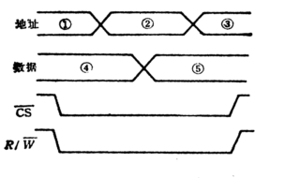
图B15.1
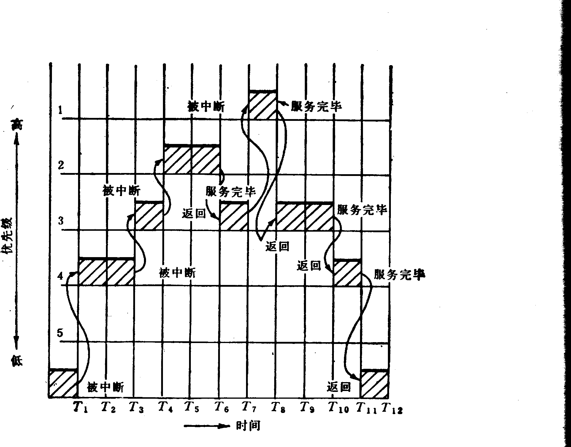
- （11分）如图B15.2是从实时角度观察到的中断嵌套。试问，这个中断系统可以实行几重？并分析图中的中断过程

图B15.2
- （11分）证明：一个m段流水线处理器和具有m个并行部件的处理器一样具有同等水平的吞吐能力。
- （11分）软盘驱动器使用双面双密度软盘，每面有80道，每道15扇区，每个扇区存储512B。已知磁盘转速为360转/分，假设找道时间为10-40ms，今写入38040B，平均需要多少时间？最长时间是多少？

本科生期末试卷十六
- 选择题（每小题1分，共10分）
1. 2000年超级计算机最高运算速度达到______次。A. 100亿次 B. 1000亿次 C. 5000亿次 D. 10000亿次
2． 某机字长32位，其中1位符号位，31位表示尾数。若用定点整数表示，则最大
正整数是______。A.+（2³¹-1） B.+（2³⁰-1） C.+2³¹ D.+2³²
3． 在定点运算器中，无论采用双符号位还是单符号位，必须有______，它一般用______来实现。
A.译码电路 与非门 B.编码电路 或非门C.溢出判断电路 异或门 D.移位电路 与或非门
4． 交叉存贮器实质上是一种______存贮器，它能______执行______独立的读写操作。
A.模块式 并行 多个 B.模块式 串行 多个C.整体式 并行 一个 D.整体式 串行 多个
5． 双端口存储器所以能高速进行读写，是因为采用______。
A.高速芯片 B.两套相互独立的读写电路 C.流水技术 D.新型器件
6． 堆栈寻址方式中，设A为通用寄存器，SP为堆栈指示器，M_{SP}为SP指示器的栈顶单元，如果操作动作是：（A）→M_{SP}，（SP）-1→SP，那么出栈操作的动作应为______。
A.（M_{SP}）→A，（SP）+1→SP B.（SP）+1→SP，（M_{SP}）→A
C.（SP）-1→SP，（M_{SP}）→A D.（M_{SP}）→A，（SP）-1→SP
7． 描述流水CPU基本概念不正确的句子是______。
A.流水CPU是以空间并行性为原理构造的处理器B.流水CPU一定是RISC机器
C.流水CPU一定是多媒体CPU D.流水CPU是一种非常经济而实用的时间并行技术
8． 多总线结构的计算机系统，采用______方法，对提高系统的吞吐能力最有效。
A.多口存贮器 B.提高主存的速度 C.交叉编址多模存贮器 D.高速缓冲存贮器
9． 带有处理器的设备一般称为______设备。 A.智能化 B.交互式 C.远程通信 D.过程控制
10．通道程序是由______组成。 A.I/O指令 B.通道指令（通道控制字） C.通道状态字
二．填空题（每小题3分，共24分）
- 多个用户共享主存时，系统应提供A______。通常采用的方法是B______保护和C______保护，并用硬件来实现。
2．RISC指令系统最大特点是：A______；B______固定；C______种类少。
3．流水CPU是以A______为原理构造的处理器，是一种非常B______的并行技术。目前的C______微处理器几乎无一例外地使用了流水技术。
- 衡量总线性能的重要指标是A______。它定义为本身所能达到的最高B______。PCI总线的指标可达C______。
- 磁盘和硬磁盘的A______原理与B______方式基本相同，但在C______和性能上存在较大差别。
- 选择型DMA控制器在A______上可以连接多个设备，而在B______上只允许连接一个设备，适合于连接C______设备。
- 运算器不论复杂还是简单，均有条件码寄存器。条件码寄存器的一部分通常由各种A______状态触发器组成，利用触发器的信息，可以提供B______，以实现程序的C______。
- 虚拟存贮器通常由主存和A______两级存贮系统组成。为了在一台特定的机器上执行程序，必须把B______映射到这台机器主存贮器的C______空间上，这个过程称为地址映射。
三．应用题
1．（11分）S、E、M三个域组成的一个32位二进制字所表示的非零规格化浮点数X，其值表示为：X=（-1）^{S}×（1.M）×2^{E-128}，问它所表示的规格化的最大正数，最小正数，最大负数，最小负数。
2．（11分）已知X=-0.01111，Y=+0.11001，求[X]补，[-X]补，[Y]补，[-Y]补，X+Y=？，X-Y=？
3．（11分）某计算机系统的内存储器由 cache和主存构成，cache的存取周期为45纳秒，主存的存取周期为200纳秒。已知在一段给定的时间内，CPU共访问内存4500次，其中340次访问主存。问：
(1) cache的命中率是多少？
(2) CPU访问内存的平均时间是多少纳秒？
(3) Cache-主存系统的效率是多少？
4．（11分）已知MOV，ADD，COM，ADT四条指令微程序流图，已知P（1）的条件是指令寄存器OP字段，即IR0，IR1，P（2）的条件码是进位寄存器C_{J}，请设计画出微程序控制器地址转移逻辑图。

5．（11分）线的一次信息传送过程大致分哪几个阶段？若采用异步定时协议，请画出读数据的异步时序图来说明。
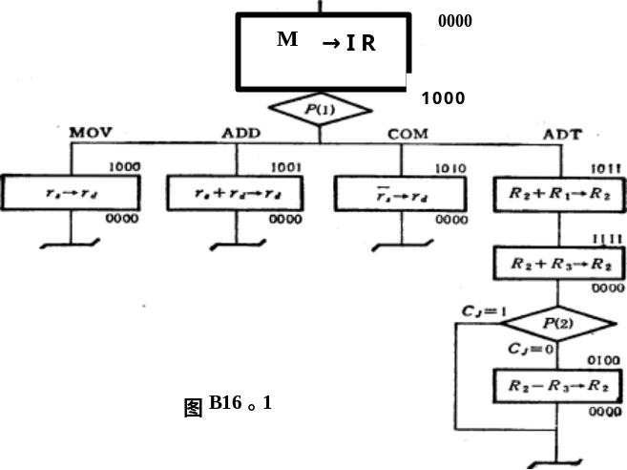6．（11分）参见图B16.2，这是一个二维中断系统，请问：
- 在中断情况下，CPU和设备的优先级如何考虑？请按降序排列各设备的中断优先级。
- 若CPU现执行设备B的中断服务程序，IM₀,IM₁,IM₂的状态是什么？如果CPU的执行设备D的中断服务程序，IM₀,IM₁,IM₂的状态又是什么？
- 每一级的IM能否对某个优先级的个别设备单独进行屏蔽？如果不能，采取什么方法可达到目的？
- 若设备C一提出中断请求，CPU立即进行响应，如何调整才能满足此要求？
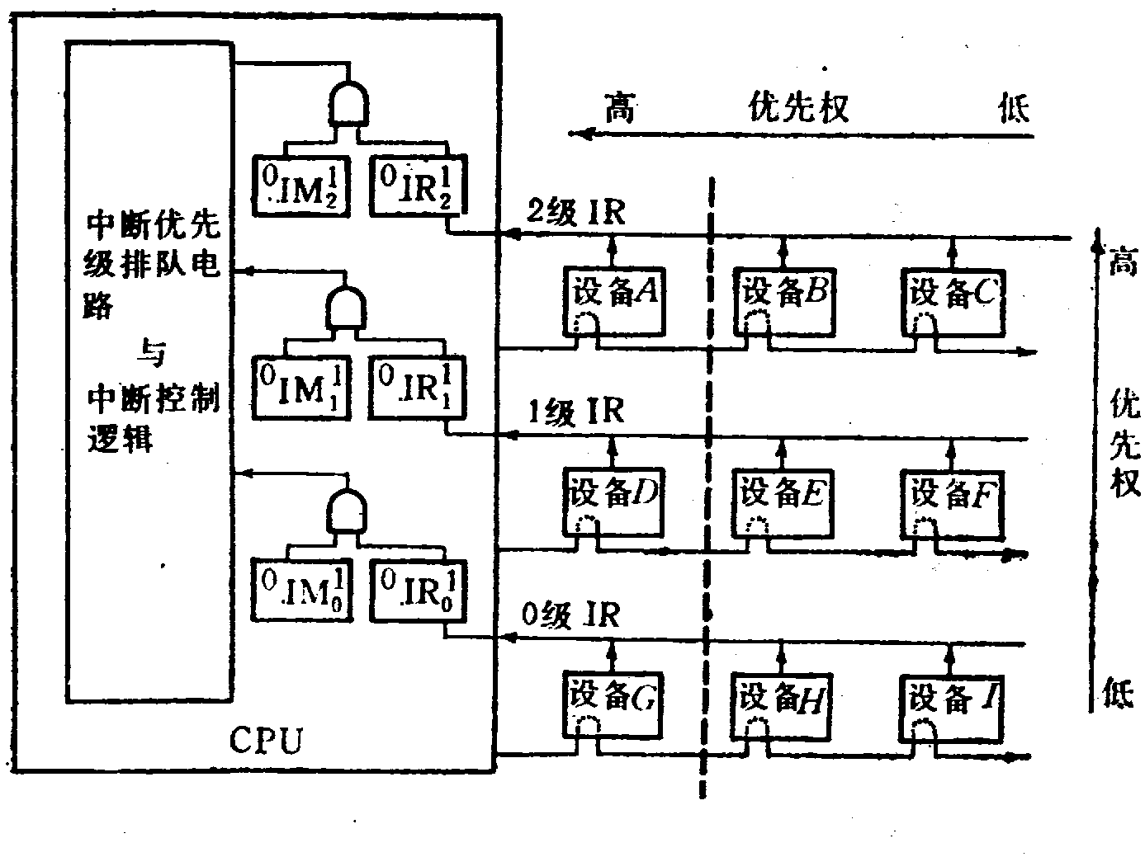
图B16.2
本科生期末试卷十七
- 选择题（每小题1分，共10分）
- 50年代，为了发挥______的效率，提出了______技术，从而发展了操作系统，通过它对______进行管理和调度。A.计算机 操作系统 计算机B.计算 并行 算法
C.硬件设备 多道程序 硬软资源 D.硬件设备 晶体管 计算机
- 下列表达式中正确的运算结果为______。
A.（10101）₂×（2）₁₀=（20202）₂ B.（10101）₃×（2）₁₀=（20202）₃
C.（10101）₃×（3）₁₀=（30303）₃ D.（101010）₃-（20202）₃=（11011）₃
- 算术/逻辑运算单元74181ALU可完成______。
A.16种算术运算功能 B.16种逻辑运算功能
C.16种算术运算功能和16种逻辑运算功能 D. 4位乘法运算和除法运算功能
- 某计算机字长为32位，其存储容量为16MB，若按半字编址，它的寻址范围是______。
A.0-16M B.0-8M C.0-8MB D.0-16MB
- 采用虚拟存贮器的主要目的是______。
  - 提高主存贮器的存取速度B.扩大主存贮器的存贮空间，并能进行自动管理和调度
C.提高外存贮器的存取速度 D.扩大外存贮器的存贮空间
- 程序控制类指令的功能是______。
A.进行算术运算和逻辑运算 B.进行主存与CPU之间的数据传送
C.进行CPU和I/O设备之间的数据传送 D.改变程序执行的顺序
- 由于CPU内部的操作速度较快，而CPU访问一次主存所花的时间较长，机器周期通常用______来规定。
A.主存中读取一个指令字的最短时间 B.主存中读取一个数据字的最长时间
C.主存中写入一个数据字的平均时间 D.主存中取一个数据字的平均时间
- 系统总线中控制线的功能是______。
A.提供主存、I/O接口设备的控制信号和响应信号B.提供数据信息
C.提供时序信号D.提供主存、I/O接口设备的响应信号
- 计算机的外围设备是指______。
A.输入/输出设备 B.外存储器C.远程通信设备 D.除了CPU和内存以外的其它设备
10. 某中断系统中，每抽取一个输入数据就需要中断CPU一次，中断处理程序接受取样的数据，并将其保存到主存缓冲区内。该中断处理需要x秒。另一方面，缓冲区内每存储N个数据，主程序就将其取出进行处理，这种处理需要y秒。因此该系统可以跟踪到每秒______次中断请求。
A.N/（Nx+y） B.N/（x+y）N C.min[1/x，1/y] D.max[1/x，1/y]
二．填空题（每小题3分，共24分）
- 正数补码算术移位时，符号位不变，空位补A______。负数补码算术左移时，符号位不变，低位补B______。负数补码算术右移时，符号位不变，高位补C______，低位舍去。
- 重写型光盘分A______和B______两种，用户可对这类光盘进行C______信息。
- 计算机系统中，下列部件都能够存储信息：①主存②CPU内的通用寄存器③cache④磁带⑤磁盘。按照CPU存取速度排列，由快到慢依次为A______，其中，内存包括B______；属于外存的是C______。
- 多路型DMA控制器不仅在A______上而且在B______上可以连接多个设备，适合于连接C______设备。
- 条件转移指令、无条件转移指令、转子指令、返主指令、中断返回指令等都是A______指令。这类指令在指令格式中所表示的地址，表示要转移的是B______而不是C______。
- 总线同步定时协议中，事件出现在总线的A______由B______信号确定，C______周期的长度是固定的。
- RISC机器一定是A______CPU，但后者不一定是RISC机器。奔腾CPU是B______CPU，但奔腾机是C______机器。
- 早期的计算机基于冯·诺依曼体系结构，采用A______处理，现代的计算机系统广泛采用B______处理。这种技术主要有三种形式：时间并行、空间并行和C______。
三．应用题
1．（11分）设[x]_{补}=x₀.x ₁x₂…x_{n} 。求证：[x]_{补}=2 x ₀+ x，其中
0 （1> X ≥0）
x ₀=
1 （0> X >-1）
2．（11分）某机字长32位，定位表示，尾数31位，数符1位，问：
- 定点原码整数表示时，最大正数是多少？最小负数是多少？
- 定点原码小数表示时，最大正数是多少？最小负数是多少？
3．（11分）如图B17.1表示用快表（页表）的虚实地址转换条件，快表放在相联存贮器中，其容量为8个存贮单元，问：
（1）CPU按虚地址1去访问主存时主存的实地址码是多少？
（2）当CPU按虚地址2去访问主存时主存的实地址码是多少？
（3）当CPU按虚地址3去访问主存时主存的实地址码是多少？
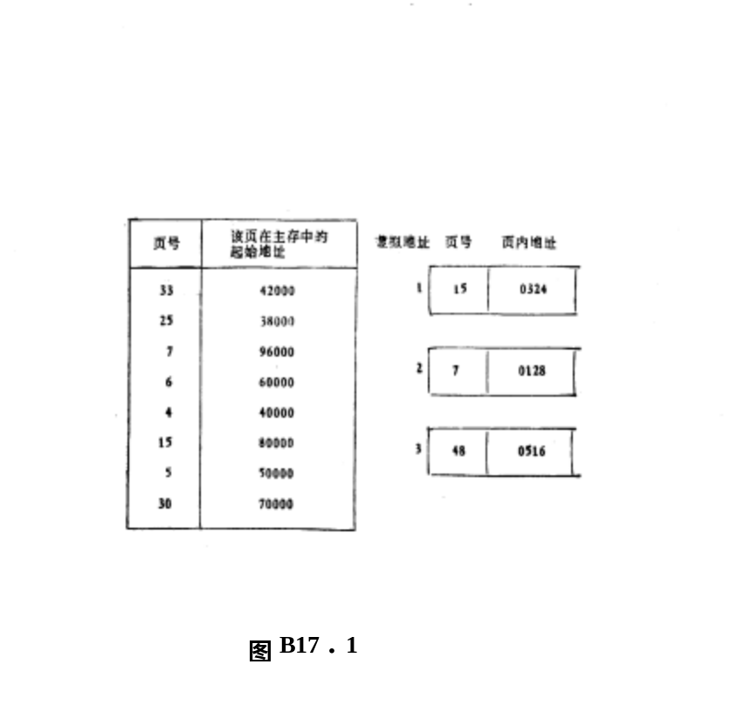
4．（11分）某机有8条微指令I₁-I₈，每条微指令所包含的微指令控制信号如表所示， a-j分别对应10种不同性质的微命令信号，假设一条微指令的控制字段为8位，请安排微指令的控制字段格式。
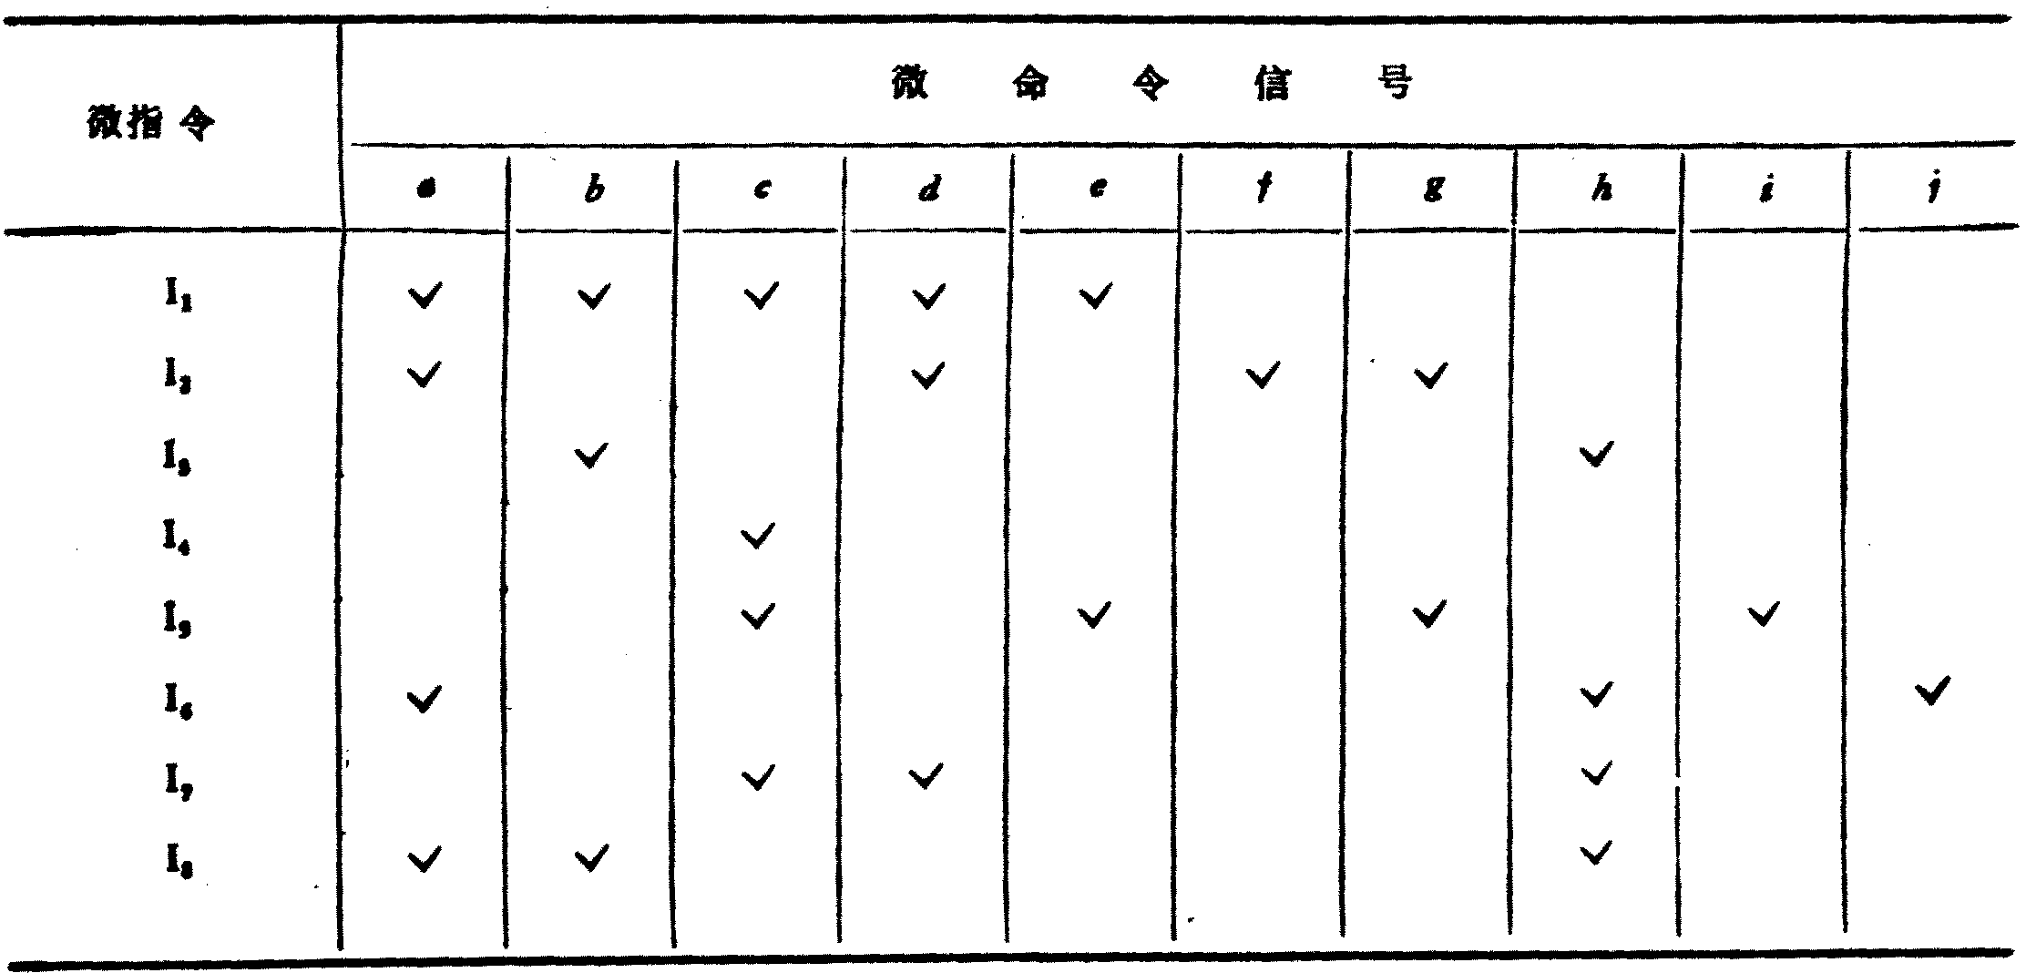
5．（11分）CD-ROM光盘的外缘有5mm宽的范围因记录数据困难，一般不使用，故标准的播放时间为60分钟。计算模式1和模式2情况下光盘存储容量是多少？
6．（11分）如图B17.2所示的系统中断机构是采用多级优先中断结构，设备A连接于最高优先级，设备B次之，设备C又次之。要求CPU在执行完当前指令时转而对中断请求进行服务，现假设：T_{DC}为查询链中每个设备的延迟时间，T_{A}、T_{B}、T_{C}分别为设备A、B、C的服务程序所需的执行时间，T_{S}、T_{R}为保存现场和恢复现场所需时间。
试问：在此环境下，此系统在什么情况下达到中断饱和？即在确保请求服务的三个设备都不会丢失信息的条件下，允许出现中断的极限频率有多高？注意，“中断允许”机构在确认一个新中断之前，先要让即将被中断的程序的一条指令执行完毕。

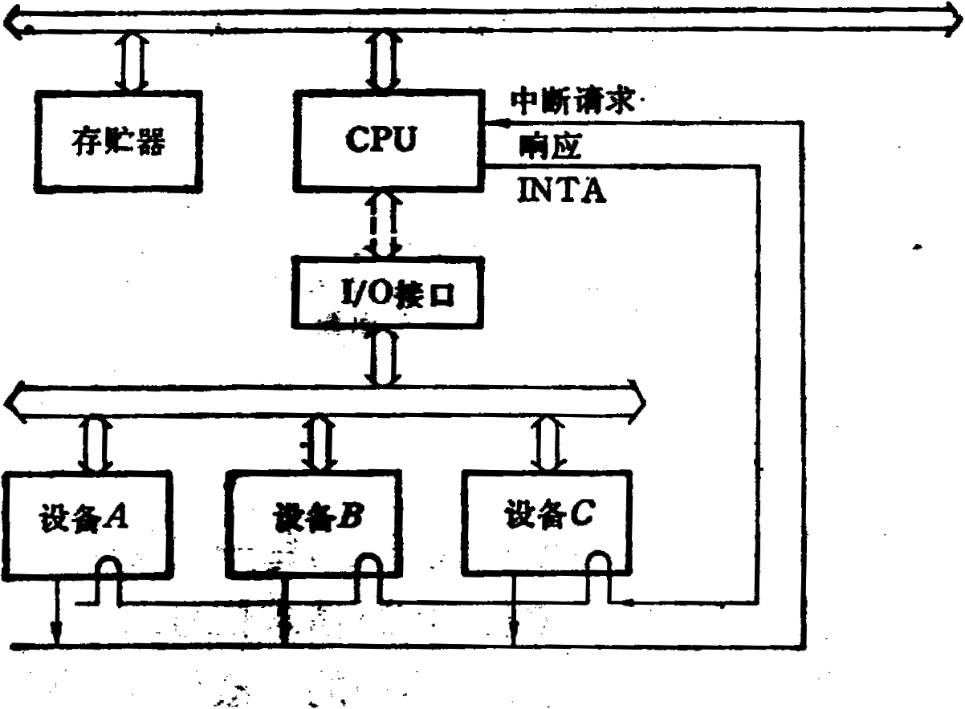
图B17.2

本科生期末试卷十八
- 选择题（每小题1分，共10分）
1． 下列数中最小的数是______。A.（100101）₂ B.（50）₈ C.（100010）_{BCD} D.（625）₁₆
2． ______表示法主要用于表示浮点数中的阶码。A.原码 B.补码 C.反码 D.移码
- [X]_{补}=1.X₁X₂X₃X₄，当满足______时，X > -1/2成立。
A.X₁=1，X₂~X₄至少有一个为1 B.X₁=1，X₂~X₄任意
C.X₁=0，X₂~X₄至少有一个为1 D.X₁=0，X₂~X₄任意
- 存储器是计算机系统中的记忆设备，它主要用来______。
A.存放数据 B.存放程序 C.存放微程序 D.存放数据和程序
- 以下四种类型指令中，执行时间最长的是______。
A.RR型指令 B.RS型指令 C.SS型指令 D.程序控制指令
- 单地址指令为了完成两个数的算术运算，除地址指明的一个操作数外，另一个操作数常采用______寻址方式。A.堆栈 B.立即 C.隐含 D.间接
- 在以下描述的流水CPU基本概念中，不正确的表述是______。
A.流水CPU是以空间并行性为原理构造的处理器B.流水CPU一定是RISC机器
C.流水CPU一定是多媒体CPU D.流水CPU是以时间并行性为原理构造的处理器
- 在以下描述PCI总线的基本概念中，不正确的表述是______。
A.PCI总线是一个与处理器无关的高速外围总线 B.PCI总线的基本传输机制是猝发式传送
C.PCI设备一定是主设备D.系统中只允许有一条PCI总线
- 下述I/O控制方式中，______主要由程序实现。A.PPU方式 B.中断方式 C.DMA方式 D.通道方式
10. 串行I/O标准接口IEEE1394的高速特性适于新型高速硬盘和多媒体数据传送它的数据传送率可以是------。
A.100兆位/秒 B.200兆位/秒 C.400兆位/秒 D.300兆位/秒
- 填空题（每小题3分，共24分）
1． {（26）₁₆∨（63）₁₆}⊕（135）₈的值为A______。
2． Cache是一种A______存储器，是为了解决CPU和B______之间C______上不匹配而采用的重要硬件技术。
- 当今的CPU芯片除了包括定点运算器、操作控制器外，还有A______、B______运算器和C______管理部件。
4． 按照总线仲裁电路的A______不同，总线仲裁有B______仲裁和C______仲裁两种方式。
5． 选择型DMA控制器在物理上可以连接A______设备，而在逻辑上只允许连接B______设备，它适合于连接C______设备。
- 指令格式是指令用A______表示的结构形式，通常由B______字段和C______字段组成。
- DMA和CPU分时使用内存的三种方式是：A______，B______，C______。
8．中断处理需要有中断A__________，中断B________产生，中断C_________等硬件支持。
- 应用题
- （11分）设机器字长16位，定点表示，尾数15位，数符1位，问：
（1）定点原码整数表示时，最大正数是多少？最大负数是多少？
（2）定点原码小数表示时，最大正数是多少？最大负数是多少？
- （11分）某机器中，已知配有一个地址空间为(0000—1FFF)₁₆的ROM区域，现在用一个SRAM芯片（8K×8位）形成一个16K×16位的ROM区域，起始地址为（2000）₁₆ 。假设SRAM芯片有CS和WE控制端，CPU地址总线A₁₅——A₀ ，数据总线为D₁₅——D₀ ，控制信号为R / W（读 / 写），MREQ（当存储器读或写时，该信号指示地址总线上的地址是有效的）。要求：
- 满足已知条件的存储器，画出地址码方案。
- 画出ROM与RAM同CPU连接图。
- （11分）在流水CPU中，将一条指令从取指到执行结束的任务分割为一系列子任务，并使各子任务在流水线的各个过程段并发地执行，从而使流水CPU具有更强大的数据吞吐能力。请用时空图法证明这个结论的正确性。
- （11分）画出PCI总线结构框图，并说明“桥”的功能。
- （11分）图B18.1所示的系统采用多级优先中断结构，它要求CPU在执行完当前指令时转而对中断请求进行服务。设备A连接于最高优先级，设备B次之，设备C又次之。IRQ为中断请求信号，INT为CPU发出的中断响应信号。
现假设： T_{DC}为硬件中断周期时间；T_{A} ，T_{B} ，T_{C}分别为设备A，B，C的服务程序执行时间；T_{S} ，T_{R} 为保存现场和恢复现场所需时间。
请问：这种中断结构在什么情况下达到中断饱和？
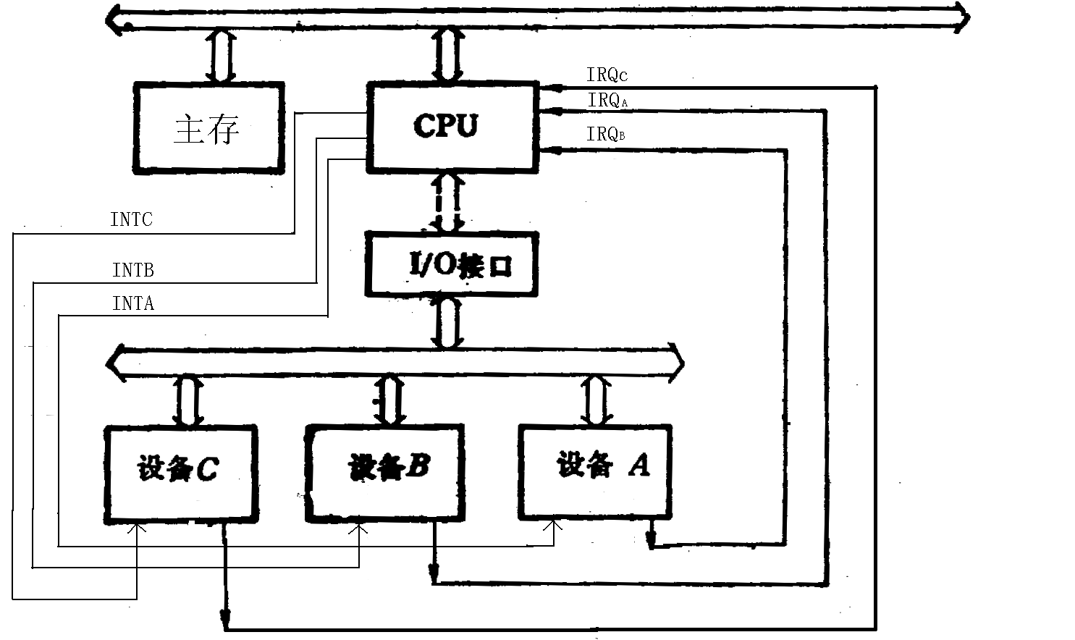
图B18.1

- （11分）CD—ROM光盘的外缘有5mm宽的范围因记录数据困难，一般不使用。故标准的播放时间为60分钟。请计算模式1和模式2情况下，光盘存储容量是多少？

本科生期末试卷十九
- 选择题（每小题1分，共10分）
- 从器件角度看，计算机经历了四代变化。但从系统结构看，至今绝大多数计算机仍属于______型计算机。
A.并行 B.冯.诺依曼 C.智能 D.实时处理
2．下列数中最大的数是______。A.（10011001）₂ B.（227）₈ C.（98）₁₆ D.（152）₁₀
- 有关运算器的描述，______是正确的。
A.只做加法 B.只做算术运算 C.既做算术运算又做逻辑运算 D.只做逻辑运算
- EPROM是指______。A.读写存储器 B.只读存储器 C.闪速存储器 D.光擦除可编程只读存储器
- 常用的虚拟存储系统由______两级存储器组成，其中辅存是大容量的磁表石存储器。
A.cache—主存 B.主存—辅存 C.cache—辅存 D.通用寄存器—主存
- 二地址指令中，操作数的物理位置可以安排在______。
A.栈顶和次栈顶 B.两个主存单元 C.一个主存单元和一个通用寄存器 D.两个通用寄存器
- CPU主要包括______。A.控制器 B.控制器、运算器、cache C.运算器和主存 D.控制器、ALU和主存
- 流水CPU是由一系列叫做“段”的处理线路所组成。和具备m个并行部件的CPU相比，一个m段流水CPU______。 A.具备同等水平的吞吐能力 B.不具备同等水平的吞吐能力
C.吞吐能力小于前者的吞吐能力 D.吞吐能力大于前者的吞吐能力
- 在集中式总线仲裁中，______方式响应时间最快，______方式对电路故障最敏感。
A.菊花链 B.独立请求 C.计数器定时查询
10．CRT的分辨率为1024×1024像素，像素的颜色数为256色，则刷新存储器的容量是______。
1A. 256KB B.2MB C.512KB D.1MB
- 填空题（每小题3分，共24分）
- 符信息是A______数据，它处理B______领域的问题。国际上采用的字符系统是七单元的C______码。
- 闪速存储器能提供高性能、低功耗、字可靠性以及A______能力，为现有的B______体系结构带来巨大变化，因此作为C______用于便携式电脑中。
- 格式中，操作码字段表征指令的A______，地址码字段指示B______。微小型机中多采用C______混合方式的指令格式。
- 行处理技术已经成为计算机技术发展的主流。从原理上概括，主要有三种形式：A______并行，B______并行，C______并行。
- 总线有A______特性、B______-特性、C______特性、D______特性，因此必须标准化。
- 多路型DMA控制器不仅在A______上而且在B______上可以连接多个设备，适合于连接C______设备。
- 远程终端和计算机间的通讯可以通过A______和B______传输。远程通讯时，在计算机和远程终端需分别装有C______。
- 模4交叉存贮器是一种A______存贮器，它有B______个存贮模块，每个模块有它自己的地址寄存器和C______寄存器。
三、应用题
1．（11分）设[x]_{补}=x₀.x ₁x₂…x_{n} 求证：x =- x ₀+Σ_{i=1}^{n} x _{i}2^{-i}
2．（11分）CPU执行一段程序时，cache完成存取的次数为5000次，主存完成存取的次数为200次。已知cache存取周期为40ns，主存存取周期为160ns。求：
1．Cache 命中率H，
2．Cache/主存系统的访问效率e，
3．平均访问时间Ta。

3．（11分）指令格式如下所示，OP为操作码字段，试分析指令格式特点。
31 26 22 18 17 16 15 0
4．（11分）某计算机的数据通路如图B19.1所示，其中M—主存， MBR—主存数据寄存器， MAR—主存地址寄存器， R0-R3—通用寄存器， IR—指令寄存器， PC—程序计数器（具有自增能力）， C、D--暂存器， ALU—算术逻辑单元（此处做加法器看待）， 移位器—左移、右移、直通传送。所有双向箭头表示信息可以双向传送。
OP | — | 源寄存器 | 变址寄存器 | 偏移量
请按数据通路图画出“ADD（R1），（R2）+”指令的指令周期流程图。该指令的含义是两个数进行求和操作。其中源操作地址在寄存器R1中，目的操作数寻址方式为自增型寄存器间接寻址（先取地址后加1）。
图B19.1
5．（11分）某机器的中断系统采用一级链路排队，优先级别由设备距CPU的物理位置决定（近高远低），如图B19.2所示。DVC0是扫描仪，DVC1是打印机，。如在某一时刻，扫描仪和打印机均产生一个事件，试问IRQ线上的请求是由谁发出的？为什么？这个结论总是成立吗？
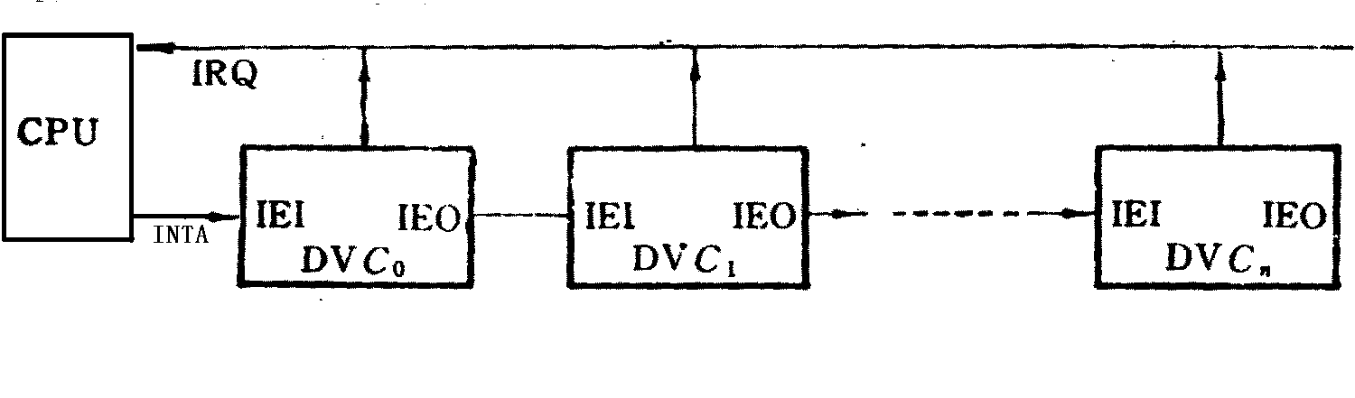
图B19.2
6．（11分）刷新存储器的重要性能指标是它的带宽。实际工作时，显示适配器的几个功能部件要采用刷新存储器的带宽。假定总带宽60%用于刷新屏幕，保留40%带宽用于其他非刷新功能。若显示工作方式采用分辨率为1024×1024，颜色深度为3B，刷新速率为72Hz，计算刷新存储器总带宽是多少？

本科生期末试卷二十
- 选择题（每小题1分，共10分）
- 下列数中最小的数是______。A.（100101）₂ B.（50）₈ C.（100010）_{BCD} D.（625）₁₆
- 从下面浮点运算器的描述中选出两个描述正确的句子______。
A.浮点运算器可用两个松散连接的定点运算部件—阶码部件和尾数部件。
B.阶码部件可实现加、减、乘、除四种运算。
C.阶码部件只进行阶码相加、相减和比较操作。 D.尾数部件只进行乘法和除法运算。
- 一个8位的二进制整数，若采用补码表示，且由3个“1”和5个“0”组成，则最小值为______。
A.-127 B.-32 C.-125 D.-3
- 计算机经历了从器件角度划分的四代发展历程，但从系统结构上来看，至今绝大多数计算机仍属于______型计算机。 A.实时处理 B.智能化 C.并行 D.冯.诺依曼
- 在多级存储体系中，“cache—主存”结构的作用是解决______的问题。
A.主存容量不足 B.主存与辅存速度不匹配 C.辅存与CPU速度不匹配 D.主存与CPU速度不匹配
- 采用虚拟存贮器的主要目的是______。
  - 提高主存贮器的存取速度 B、扩大主存贮器的存贮空间，并能进行自动管理和调度
C. 提高外存贮器的存取速度 D. 扩大外存贮器的存贮空间
- 以下四种类型指令中，执行时间最长的是_____A.RR型指令 B.RS型指令 C.SS型指令 D.程序控制指令
- 在以下描述PCI总线的基本概念中，不正确的是______。
A.PCI总线是一个与处理器无关的高速外围总线 B.PCI总线的基本传输机制是猝发式传送
C.PCI设备一定是主设备 D.系统中只允许有一条PCI总线
- CRT的分辨率为1024*1024像素，像素的颜色数为256，则刷新存储器的容量为______。
A.512KB B.1MB C.256KB D.2MB
- 发生中断请求的条件是______。
A.一条指令执行结束 B.一次I/O操作结束 C.机器内部发生故障 D.一次DMA操作结束
- 填空题（每小题3分，共24分）
- 在计算机术语中，将运算器、控制器、cache合在一起，称为A______，而将B______和存储器合在一起，成为C______。
- 一个定点数由A______和B______两部分组成。根据小数点位置不同，定点数有C______和纯整数之分。
3．半导体SRAM靠A______存贮信息，半导体DRAM则是靠B______存贮信息。
4．指令系统是表征一台计算机性能的重要因素，它的A______和B______不仅直接
影响到机器的硬件结构，而且影响到C______。
- CPU A______取出一条指令并执行这条指令的时间和称为B______。由于各种指令的操作功能不同，各种指令的指令周期是C______。
- 总线是构成计算机系统的A______，是多个B______部件之间进行数据传送的C______通道。
- DMA控制器按其A______结构，分为B______型和C______型两种。
- 中断处理过程可以A______进行。B______的设备可以中断C______的中断服务程序。
三．应用题
1．（11分）将十进制数20.59375转换成32位浮点数的二进制格式来存储。
2．（11分）已知某16位机的主存采用半导体存贮器，地址码为18位，若使用8K×8位SRAM芯片组成该机所允许的最大主存空间，并选用模块板结构形式。问：
（1）若每个模板为32K×16位，共需几个模块板?
（2）每个模块内共有多少片RAM芯片?
（3）主存共需多少RAM芯片？CPU如何选择模块板？
3．（11分）某16机机器所使用的指令格式和寻址方式如下所示，该机有20
位基值寄存器，16个16位通用寄存器。指令汇编格式中的S（源），D（目标）
都是通用寄存器，M是主存中的一个单元。三种指令的操作码分别是MOV（OP）
=（A）_{H}，STA（OP）=（1B）_{H}，LDA（OP）=（3C）_{H}。MOV是传送指令，STA
为写数指令，LDA为读数指令如图B20.1
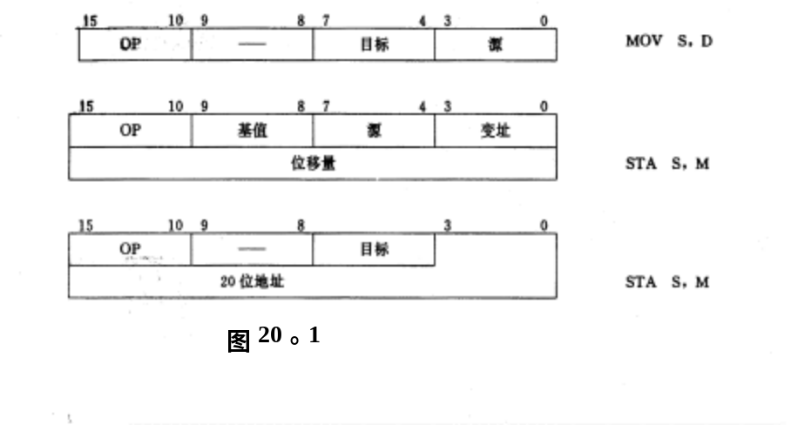
要求：（1）分析三种指令的指令格式与寻址方式特点。
（2）CPU完成哪一种操作所花的时间最短？哪一种操作所花时间最长？第二种指令的执行时间有时会等于第三种指令的执行时间吗？
（3）下列情况下每个十六进制指令字分别代表什么操作？如果有编码不正确，如何改正才能成为合法指令？
（F0F1）_{H} （3CD2）_{H} （2856）_{H}
（6DC6）_{H} （1C2）_{H}
4．（11分）在流水处理中，把输入的任务分割为一系列子任务，并使各子任务在流水线的各个过程段并发执行，从而使流水处理具有更强大的数据吞吐能力。请用定量分析法证明这个结论的正确性。
5．（11分）画出PCI总线结构框图，说明HOST总线、PCI总线、LAGACY总线的功能。
6．（11分）某机用于生产过程中的温度数据采集，每个采集器含有8位数据缓冲寄存器一个，比较器一个，能与给定范围比较，可发出“温度过低”或“温度过高”信号，如图B20.2所示。主机采用外设单独编址方式，四个采集器公用一个设备码，共一个接口，允许采用两种方式访问：
（1）定期巡回检测方式，主机可编程指定访问该设备码中的某一采集器。
（2）中断方式，当采集数据比给定范围过低或过高时能提出随机中断请求，主机应
能判别是哪一个采集器请求，是温度过低或过高。
请拟定该接口中有哪些主要部件（不要求画出完整的连线），并概略说明在两种方式下的工作原理。
图B20.2

